REPUBLIQUE ALGERIENNE DEMOCRATIQUE ET POPULAIRE
MINISTERE DE L’ENSEIGNEMENT SUPERIEUR ET DE LA RECHERCHE SCIENTIFIQUE
Université de Mohamed El-Bachir El-Ibrahimi - Bordj Bou Arreridj

Faculté des Sciences et de la technologie
Département de Génie Civile
Mémoire
Présentée en vue de l’obtention du Diplôme deMaster
LE DIPLOME DE MASTER
FILIERE : Génie Civile
Spécialité : Géotechnique
Par
khaldi fadila
kerfa Abdesselem
THÈME
Comportement mécanique des sols traités à la chaux a court et moyen terme

DEVANT LE JURY :
LOUMACHI Lazher | Université de BBA | Président
BELKADI A.Abderraouf | Université de BBA | Examinateur
MAZOUZ Badis | Université de BBA | Examinateur
KESSAL oussama | Université de BBA | Encadreur

Année Universitaire 2019/2020

Remerciements

Remerciements
Merci Dieu,
Nos infinis remerciements vont ensuite à notre enseignant
Consultant KESSAL Oussamapour son aide précieuse et Son conseil judicieux,
Je tiens à remercier chaleureusement Dr : Nabil Maafi son aide et son encadrement, ses encouragements et surtout sa compréhension durant toute la période de préparation de ce travail.

Notre sincère reconnaissance à nos enseignants du département GENIE CIVIL,
Enfin nous remercions tous ceux qui ont contribué de près ou de loin à l’élaboration de ce modeste travail, trouvent ainsi l’expression de notre profondes gratitudes et respects,
Merci à tous,

Dédicace

Je tiens à dédier ce modeste travail avant tout :
A ma très chère mère, ma fierté et mon bonheur.
A mon très cher père, l’homme qui m’a donnée le désir d’apprendre et le savoir vivre.
A toutes ma famille.
A tous mes collègues de promotion.
ET à tous ceux qui m’ont aidé de près ou de loin à accomplir ce travail.
A.KERFA

Dédicace

Ce travail de thèse, n’aurait pu être mené à bien sans l’aide des personnes à qui je voudrais adresser ma gratitude. Je tiens à remercier vivement le docteur O.KESSAL d’avoir accepté d’être encadreur de ma thèse. Un grand merci également à tous mes professeurs pour vos échanges fructueux et aussi vos soutiens.
Enfin, je ne peux pas terminer ces remerciements sans évoquer mes parents, tous les membres de ma famille et mes amis.
Je ne vous remercierai jamais assez pour vos encouragements et vos soutiens permanents.

F.Khaldi

Table des matières
Résumé
Abstract
الملخص …………………………………………………………………………………………………………………………………
INTRODUCTION GÉNÉRALE 1
Chapitre I : Étude bibliographique 2
I.1. Introduction 2
I.1.1. L’effet de la chaux dans le sol 3
I.1.1.1. Séchage, hydratation et l’ionisation de la chaux 3
I.1.1.2. Diminution de l’indice de plasticité 3
I.1.1.3. Amélioration des références de compactage 5
I.1.1.3. Augmentation de pH 7
I.1.1.4. Floculation et capacité d’échange cationique CEC 8
I.1.1.5. Réaction pouzzolanique 10
I.1.2. Stabilisation à long terme 12
I.1.3. Effet de la stabilisation sur la microstructure 14
I.1.4. Effet de la stabilisation sur les performances 15
I.1.4. Carbonatation 16
I.1. 5. Conclusion ……………………………………………………………………………………………..……………………..……17
II.1. Introduction 17
II.2. Tassements 17
II.3. Glissements 18
II.4. Les dégradations des chaussées : 18
II.4.1. Les dégradations d’arrachement 19
II.4.2. Le mouvement de matériau 20
II.4.3. Dégradations de déformation 20
II.4.4. Les Fissures 22
II.4.4.1. Les différents types de fissuration 22
II.5. Retrait /Gonflement 26
II.5.1. Les argiles 26
II.5.1.1. Introduction sur les argiles 26
II.5.2. Gonflement 27
II.5.3.Retrait…………………………………………………………….……………………..27
II.5.4. Le phénomène de gonflement et leur retractent……………………………………………………….….…27
II.5.5. Gonflement sur les sols argileux 30
II.5.6. Les effets de la dessication sur les sols..………………………………….…………...32
II.6 Conclusion………………………………………………………………………………..33
III.1. Introduction 34
III.2. Préparation des sols 34
III.2.1. Ajustement de la teneur en eau pour la confection des échantillons 34
III.2.2. La confection de l’échantillon de sol traité 35
III.3. Essais de caractérisations 36
III.3.1. Essais de caractérisation géotechnique et chimique 36
III.3.2. Détermination des dosages en chaux/ciment 37
III.3.2.1. Résumé de la méthode d'essai 37
III.3.2.2. Préparation de l'échantillon 37
III.3.2.3 Proportion sol -chaux et relation de pH 38
III.3.2.4 Calcule 40
III.3.2.5Étalonnage et normalisation 40
III.4. Détermination des performances mécaniques 41
III.4.1. Confection des éprouvettes 41
III.4.2Essai de compression simple 41
III.5. Caractérisation des sols non traités 43
III.5.1. Étude aux diffractogrammes des sols non traités 43
III.5.2. Détermination de la nature du sol 43
III.5.3. Composition chimique des sols 44
III.6 Chaux vive 45
III.7 Conclusion……………………………………………………………….………...……45
IV.1 Introduction 46
IV.2 Modélisation de la résistance à la compression 47
IV.3 Modèle de Degré de saturationaprès émersion (%) : 49
IV.4 Modèle de Succion après immersion (KN/m²): 51
IV.5 Conclusion………………………………………………………………………………52
Conclusion Générale 54
Perspectives 55

Liste des figures
-Figure I. 1: Exemple de la structure routière(GTR 1992)…………………….........….………2
-Figure I. 2: Effet du dosage en chaux sur les limites d'Atterberg de l'argile de Londres (Rogers et al. 1996)………………………………………………………………………….......................4
-Figure I. 3: Évolution de WL et WP d’un sol après l’ajout de chaux (Nalbantoglu2006)…………………………………………………………………………… 4
-Figure I. 4: Influence du traitement à la chaux sur les courbes Proctor (GTS, 2000)…………………………………………………………………………………………...5
Figure I. 5: Influence du traitement à la chaux sur les courbes Proctor (GTS 2000)…………………………………………………………………………………………...6
Figure I. 6: Variation du pH d’une solution de Ca(OH) 2 dans l’eau en fonction de la quantité de chaux ajoutées (Marrot2010)……………………………….……………………................7
Figure I. 7: Schématisation de l'échange cationique dans l'argile (Prusinski and Bhattacharja, 1999)……………………………………………………………..…………….........................8
Figure I. 8: Résistances à la compression simple d’une montmorillonite (à gauche) et d’une kaolinite (à droite) traitées à différents dosages en chaux (Bell 1996)………..…………...…9
Figure I. 9: Solubilité des aluminates et des silicates en fonction du pH (Little 1987)……………………...………………………………………………………….……….10
Figure I. 10: Réaction pouzzolaniques (Prusinski and Bhattacharja, 1999)…..………….......11
Figure I. 11: Schémas du mécanisme de stabilisation des sols traités à la chaux (Locat1990)………………………………………………………………………………..…12
Figure I. 12Morphologie du sol traité à 4% CaO, après 90 jours (Deneele2009)…………………………………………………………………………….. …13
Figure I. 13: Distribution des tailles des pores du limon de Jossigny non-traité et traité à 1%CaO, 3%CaO à court terme (Le Runigo2008)……………………………….……….....................14
Figure I. 14: Distribution des tailles des pores du limon de Jossigny traité à 1%CaO, 3%CaO pour différents temps de cure (Le Runigo2008)……………………………….......................14
Figure I. 15: Distribution des tailles des pores du limon de Jossigny traité à 3%CaO pour différents temps de cure (Le Runigo2008)……………………………………….…….........15
Figure I. 16: Effets de la Chaux sur la Résistance (Mohamed 2009)………………… ..…....16
Figure II-1 : un tassement de sol………………………………………………….……..…....17
Figure II-2 : glissement…………………………………………………………..…………...18
Figure II-3 : Dégradation d’arrachement………………………………………..………........19
Figure II-4 : remonté des fines…………………………………………..................................20
Figure II-5 : l’orniérage…………………………………....………………………...……….21
Figure II-6 : Fissuration transversale……………………………………………...…………22
Figure II-7 : Fissuration longitudinale……………………………………………......……...23
Figure II-8 : Fissure en dalle. ………………………………………………………..………23
Figure II-9 : Fissure d’adaptation……………………………………………………..……..24
Figure II-10 : Fissure diverse en Y……………………………………………………..…...24
Figure II-11 : Faïençage circulaire………………………………………………………......25
Figure II-12 : Cassure d’angle. …………………………………………………………......25
Figure II-13 : Fissure oblique…………………………………………………………….....26
Figure II-14 : gonflement d’une chaussée…………………………………………….....….28
Figure II-15 : retrait gonflement d’un chaussée…………………………………….........…29
Figure II-16 : l’état de l’eau dans les grains de sol………………………………………….30
Figure II-17 : dessiccation…………………………………………………………….....…..33
Figure III. 1: Préparation du sol trait………………………………………………….….....36
Figure III. 2: Détermination du PFC (Marrot, 2010)………………………………….……39
Figure III. 3: Vue d’ensemble de pH-mètre…………………………………………..……40
Figure III. 4: Types d’éprouvettes confectionnés pour la mesure de résistance à la compression simple…………………………………………………………………………41
Figure III. 5: Vue d’ensemble de dispositif de mesure la résistance à la compression simple…………………………………………………………………………………..….…42
Figure III. 6: Diffractogramme de rayons X du sol A………………………………….........43
Figure III. 7: Analyse granulométrique des sols non traités…………………………..........44
Figure IV. 1 Graphique des valeurs observées en fonction des valeurs prévues………........47
Figure IV. 2L’évolution de la résistance à la compression en fonction de dosage de chaux
et la teneur en eau……………………………………………………………….……….......48
Figure IV. 3Graphique des valeurs observées en fonction des valeurs prévues….........…....49
Figure IV. 4L’évolution dedegré de saturationaprès émersion en fonction de dosage de chaux et la teneur en eau……………………………………………………….................................50
Figure IV. 5Graphique des valeurs observées en fonction des valeurs prévues……….……51
Figure IV. 6L’évolution de succion après immersion (KN/m2) en fonction dosage de chaux et la teneur en eau…………………………………................................................….…………52

Liste des tableaux
Tableau III. 1:
Les essais de caractérisation géotechnique du sol. ……………...………………..38/39
Tableau III. 2:
Valeur de bleu de méthylène et des limites d’Atterberg des sols......…………..…….46
Tableau III. 3:
Composition chimique des sols………………………………..……………….…….47
Tableau III. 4:
Composition chimique des sols.………………………………..…………………….47
Tableau III. 5:
Propriétés physique de la chaux.……………………………..……………………...47
Tableau IV. 1
matrice d’expérience…………………………………….……………………48
Tableau IV. 2
Résumé de l'ajustement………………………………….……………………49
Tableau IV. 3
l’analyse des effets de différents paramètres…………….…………….…….50
Tableau IV. 4
Résumé de l'ajustement………………………………….……….…….……..51
Tableau IV. 5
l’analyse des effets de différents paramètres……………..……….…….……52
Tableau IV. 6
Résumé de l'ajustement……………………………………….....………….…….……54
Tableau IV. 7
Estimations des coefficients……………………………….......………………….…....54

LISTE DES NOTATIONS
CEC : Capacité d’exchange cationique.
DRX : Diffraction du rayon X.
Ip : Indice de plasticité (%).
𝛒d : Teneur en eau à l’optimum de Proctor (%).
RC : Résistance à la compression simple (MPa).
VBS : Valeur de bleu de méthylène.
W_{L} : Limite de liquidité (%).
W_{p} : Limite de plasticité (%).
XRF : fluorescence du rayon X.

Résumé

La stabilisation des sols à la chaux est une solution convenablepour la construction des couches de forme routières et ferroviaires.
Cette solution estparticulièrement attirante dans les travaux de terrassements des chantiers routiers, ferroviaireset aéroportuaires.
Programme des essais :
-Essais de caractérisation :caractérisation géotechnique, caractérisation des éléments chimique et détermination des dosages en chaux utilisés.
Les essais de caractérisation géotechnique comportent l’essai de granulométrie, l’argilosité (valeur de bleu de méthylène), limites d’Atterberg. La diffraction aux rayons X est appliquée pouranalyser des minéralogies du sol. La Fluorescence X est appliquée pour déterminer les élémentschimiques du sol.
-Essais pour étudier la stabilisation à moyen et à long terme :Les essais mécaniques ont été réalisés pour analyser l’évolution des performances mécaniques des sols traités à la chaux, tels que l’essai de compression simple (Rc) .
Les principaux résultats :
.Les résultats analysés dans ce mémoire permettent de voir que l’introduction de la chaux dans les sols argileux à un effet considérable sur leur comportement mécanique.
On constate un aplatissement de la courbe Proctor et une amélioration immédiate dans le solpar la diminution importante de sa sensibilité à l’eau.
De la même façon, l’ajout de la chaux au tuf fait diminuerl'indice de plasticité, la valeur du bleu méthylène. L’addition de la chaux donneun accroissement de l’indice portant immédiat et imbibé, ce qui est un facteur important dansles études de dimensionnement. Enfin, une augmentation de la résistance à la compression estremarquée quel que soit l’âge de l’éprouvette.
Les résultats modélisés par la méthode de plan d’expérience’logiciel JMP’ permettent de tirerdes lois de comportement d’un sol traité à la chaux vis-à-vis le comportement mécanique.

الملخص
يعد تثبيت تربة الجير حلاً مناسبًا لبناء أرضيات الطرق والسكك الحديدية، هذا الحل مناسب بشكل خاص في أعمال الحفر لمواقع إنشاء الطرق والسكك الحديدية والمطارات.
بالإضافة إلى الجانب الفني، يتم تقليل التكاليف الاقتصادية للأعمال التي تعتمد على التوازن بين كمية المواد في الردم والحفر، هذه الأسباب كافية لاستخدام هذه التقنية بشكل منهجي في العديد من البلدان لعقود وحتى بعد تعميم التركيبات الأرضية التي تكون أكثر تكلفة.
أظهرت النتائج المتحصل عليها في هذه الرسالة أن إدخال الجير في التربة الطينية له تأثير كبير على سلوكها الميكانيكي. هناك تسطيح لمنحنى بروكتور وتحسن فوري في التربةمن خلال الانخفاض الكبير في حساسيته تجاه الماء.
وبالمثل، فإن إضافة الجير إلى حصى الوادي يقلل من مؤشر الليــونة، وقيمة الميثيلين الأزرق. كما تؤدي إضافة الجير إلى زيادة مؤشر التحمل الفوري، والمنقوع وهو عامل مهم في دراسات التحجيم والقياس.
أخيرًا، لوحظت زيادة في مقاومة الانضغاط بغض النظر عن عمر العينة.
النتائج المنمذجة بواسطة أسلوب التصميم التجريبي "برنامج JMP" تجعل من الممكن اشتقاق القوانين التأسيسية للتربة المعالجة بالجير مقابل السلوك الميكانيكي.

Abstract

The stabilization of tuff lime soils is a suitable solution for the construction of road and railway subgrade.
This solution is particularly attractive in earthworks (digging)on road, rail and airport sites. In addition to the technical aspect, the economic costs of the works which depend on the balance between the amount of material in backfill and rubble are reduced. These reasons are sufficient for this technique to be used systematically in several countries for decades and even after the generalization of geosynthetics which are more expensive.
The results obtained in this thesis show that the introduction of lime into clay soils has a considerable effect on their mechanical behavior.
There is a flattening of the Proctor curve and an immediate improvement in the soil
by the significant decrease in its sensitivité to water.
Likewise, adding lime to tuff decreases the plasticity index, the value of methylene blue. The addition of lime gives an increase in the bearing index immediately and soaked, which is an important factor in sizing studies.
Finally, an increase in compressive strength is noticed regardless of the age of the specimen.
The results modeled by the experimental design method "JMP software" make it possible to derive constitutive laws of a soil treated with lime with respect to the mechanical behavior.

INTRODUCTION GÉNÉRALE
Dans un projet routier, les investigations conduites par le géotechnicien mettent en évidence les difficultés susceptibles d'être rencontrées. Ceci permet d'adapter les techniques aux caractéristiques des matériaux, à leur stabilité et aux contraintes hydrauliques. Les études du géotechnicien définissent les mouvements des terres en optimisant leur utilisation et leur déplacement. Le géotechnicien doit ainsi répondre à un triple défi, assurer la stabilité à long terme du projet, optimiser la valorisation des matériaux du site et limiter l'impact sur le milieu naturel et le paysage.
L'objectif principal de ce mémoire est d’évaluer le comportement mécanique des sols (tuf) traité à la chaux, pour une utilisation du sol traité comme sol support des chaussées routières.
La première partie consiste en une étude bibliographique. Elle sera constituée des deux premiers Chapitres :
1. bibliographie sur l'effet de traitement à la chaux sur le comportement de sol
2. différents problèmes qui touchent les chaussées
La deuxième partie est une étude expérimentale qui met en relief l’effet de l’ajout de la chaux sur les caractéristiques physique et mécanique à court et à moyen terme sur un sol en tuf .
On étudiera notamment l’effet de ces ajouts sur la plasticité du sol, sur sa portance immédiate et en présence d’eau et sur sa résistance à la compression simple. Cette partie comporte les deux derniers chapitres :
3) technique expérimentale qui consiste l'identification des matériaux utilisés
4) modélisation des résultats expérimentaux.
On terminera ce mémoire par une conclusion.

CHAPITRE I :
Étude bibliographique

Chapitre I : Étude bibliographique

I.1. Introduction
La stabilisation des sols à la chaux est une technique ancienne. Elle a été utilisée dans les voies romaines, l'Egypte, les Grecs, et dans la construction de la muraille de Chine (argile traitée à la chaux).
Elle continue à se présenter comme une des meilleures solutions pour les problèmes de portance posés par le sol. Il reste néanmoins que sa plus large utilisation dans le domaine de terrassements des travaux routiers (sols supports, assises de chaussées, couches de base, de fondation, surfaces, remblais) figure I.1.
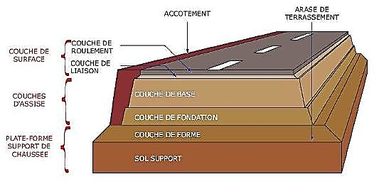
Figure I. 1: Exemple de la structure routière(GTR 1992)
Les développements économiques, sociaux et technologiques ont été suivis par un développement du réseau routier dans le monde. En Algérie, par exemple le réseau routier a connu une expansion rapide de réalisation de routes et d’autoroutes. L’ensemble des aménagements proposés pour la période (2002-2020) totalise un linéaire plus de 133.000 km. L’autoroute Est Ouest à elle seule s’étale sur une longueur de 1216Km. Donc la durabilité du sol est très importante pour assurer la continuité de ces grands projets.
La construction des chaussées sur un remblai médiocre est un des problèmes les plus communs de la construction des routes et d'autoroutes. Lors de la construction des routes, on a un problème du manque de matériaux nobles Par ailleurs, les matériaux locaux disponibles en grandes quantités sont souvent inadéquats ; gonflants, plastiques, pas assez résistants.
L'approche habituelle à la stabilisation des remblais et couche de forme est d'enlever le sol fin à faible résistance et de le remplacer par un sol plus durable. Le but est d'augmenter la résistance contre les forces destructives dans le temps par l’accroissement de la cohésion et la diminution du mouvement d'humidité dans le sol, dans ce cas les sols sont aptes à constituer une couche de forme. Le coût élevé de remplacement a conduit généralement les gestionnaires de routes et d'autoroutes à utiliser la technique de stabilisation des sols en place avec la chaux ou un liant hydraulique (Porbaha et al. 2000;Terashi 2003; Larsson 2005; Gerressen et al. 2009).
Donc le traitement des sols à la chaux est une technique aisée à mettre en œuvre, économique, efficace et méthode qui respecte l’environnement. Elle permet de réutiliser les déblais issus des travaux de terrassement destinés à être rejetés, d’éviter de faire appel à des matériaux d’emprunt de qualité issus de carrières dont le transport implique la détérioration du réseau routier existant (Ahnberg et al. 2003;Ahnberg et al. 2005;Bujulu et al. 2009;Jegandan et al. 2010).

I.1.1. L’effet de la chaux dans le sol
Plusieurs processus physico-chimiques immédiats et à long terme essentiels se produisent lors de l’incorporation de la chaux dans un sol humide :

I.1.1.1. Séchage, hydratation et l’ionisation de la chaux
Lors du mélange de la chaux vive (CaO) au sol, l’hydratation se traduit par la réaction suivante, cette réaction est exothermique :
CaO + H₂O→ Ca (OH)₂+ chaleurs (15.5 Kcal/mol CaO) I. 1
La chaleur produite par la réaction exothermique a pour conséquence la réduction de la teneur en eau, une partie de cette chaleur provoque l’évaporation de l’eau du sol et le reste augmente la température du mélange. Dans des conditions de laboratoire, un ajout d’un pourcent massique de chaux diminue la teneur en eau du sol d’environ un pourcent. En plus, l’incorporation de la chaux dans le sol conduit à la formation de chaux éteinte (1,3 fois de la masse de chaux vive ajoutée) donc l’augmentation de la matière sèche.

I.1.1.2. Diminution de l’indice de plasticité
Les modifications obtenues dans les limites de consistance sont immédiates. Une réduction de l’indice de plasticité : Elle est le résultat de la réduction de la limite de liquidité et l’augmentation de la limite de plasticité (Rogers et al. 1996) comme illustrée dans la figure I.2.

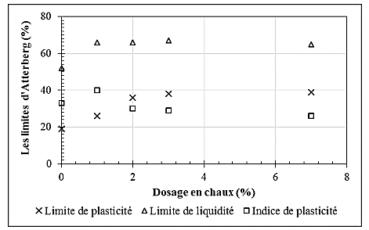
Figure I.2: Effet du dosage en chaux sur les limites d'Atterberg de l'argile de Londres (Rogers et al. 1996)
Ces changements dépendent surtout du minéral argileux. Plusieurs chercheurs (Bell, 1996;Nalbantoglu, 2006) comme illustrée dans la figure I.3 ont constaté que l’augmentation la plus importante de la limite de plasticité des sols traités à la chaux est obtenue dans les sols à composante montmorillonitique prédominante, et la limite de liquidité diminue après le traitement des sols par la chaux. Contrairement pour la Kaolinite elle reste inchangée et augmente parfois.
Chaux (%)
Limite de plasticité (%)
Limite de liquidité (%)
Retrait linéaire (%)
Teneur en eau (%)
Figure I. 3: Évolution de WL et WP d’un sol après l’ajout de chaux (Nalbantoglu 2006)
(Lazzali 1997) a été constaté que le traitement d’une bentonite très plastique à la chaux à un dosage inférieur à 4% est suffisant pour réduire de manière significative la plasticité, et l’indice de plasticité a diminué presque de 80%. Ce qui confirme que les ions de calcium provenant de la chaux sont à l’origine de la réduction de la plasticité des sols cohérents, les rendant friables et faciles à manipuler à placer et à compacter.

I.1.1.3. Amélioration des références de compactage
L’ajout de chaux dans le sol modifie la relation entre la densité sèche et la teneur en eau du sol traité. Le changement reflète la nouvelle nature du sol qui est marquée par une augmentation de la teneur en eau optimale et une diminution de la densité sèche maximale. Donc le traitement à la chaux réduit la valeur maximale de la masse volumique sèche et augmente la valeur de la teneur en eau optimale et implique un aplatissement des courbes Proctor du sol (Ormsby, 1973; Brandl, 1981; Osula, 1996 ; Mtallib et al. 2011).
Le traitement à la chaux aplatit la courbe de compactage (GTS 2000) ce qui offre un large intervalle pour le choix des teneurs en eau optimales pour une densité donnée. La qualité est mieux assurée par le contrôle de la teneur en eau que par la densité sèche comme illustré dans la figure I.4.
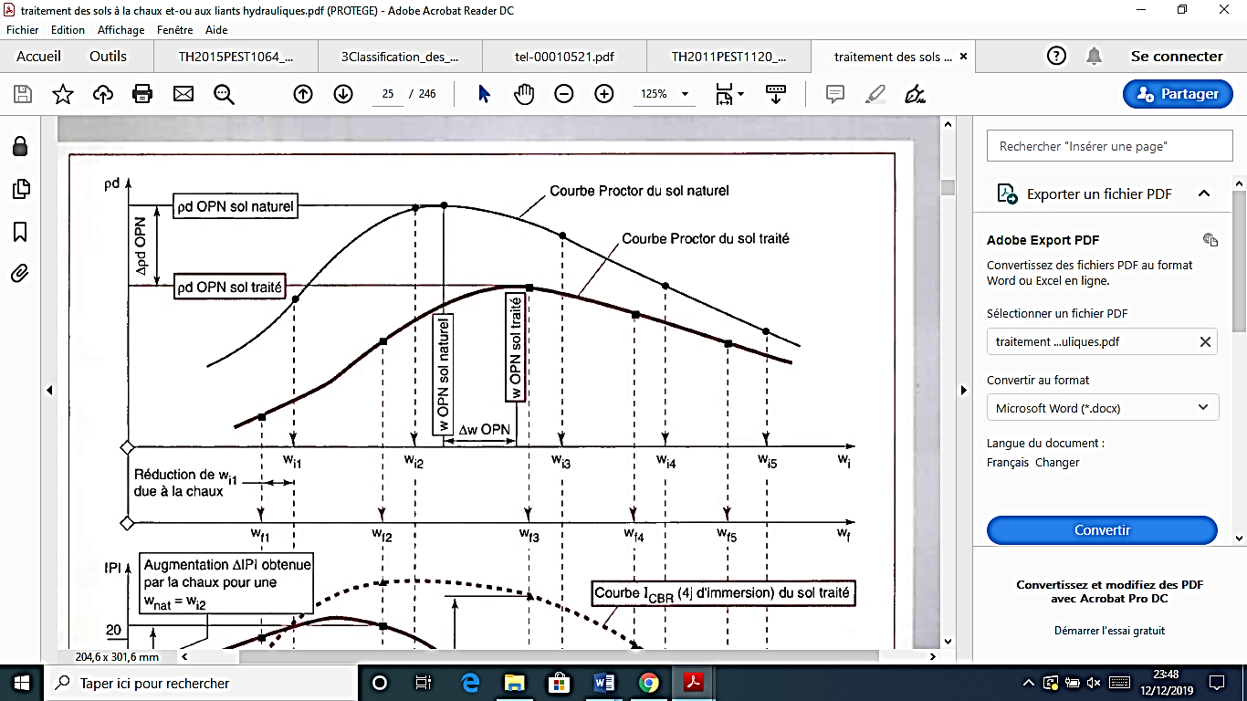
Figure I. 4: Influence du traitement à la chaux sur les courbes Proctor (GTS, 2000)
La teneur en eau atteint des valeurs plus grandes, permettant aux sols se trouvant dans des conditions plus humides que d’origine, d’être compactés de manière satisfaisante.
La conception des sols stabilisés à la chaux doit tenir compte des changements dans les optima de compactage (teneur en eau et la masse volumique sèche). Ces changements sont en fait, proportionnels aux quantités de chaux et sont largement compensés par le gain en résistance, donc la réduction de la densité dépend non seulement du pourcentage de chaux mais aussi de la quantité des minéraux d’argile présents. Par exemple, la teneur en eau optimale augmente avec la quantité de la fraction argileuse alors que la densité sèche maximale diminue. (Lees et al.1982) ont montré que pour 30 à 50% de teneur en argile, l’ajout de chaux entraîne une baisse de 5% de la valeur de la densité sèche maximale. De plus, à des teneurs en eau élevées, les mélanges sols chaux montrent une meilleure compactibilité que celle des sols non traités.
(Thompson et al. 1973) ont confirmé que l’effet de la chaux diminue lorsque le temps d’attente entre l’opération du mélange et celle du compactage augmente. Un processus de carbonatation prend place et les particules cimentées se comporteront comme des grains de sable.
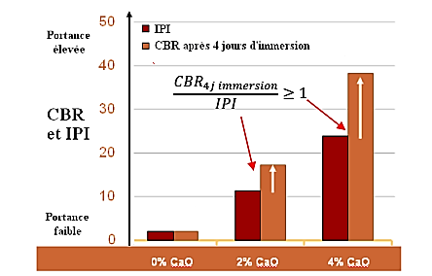
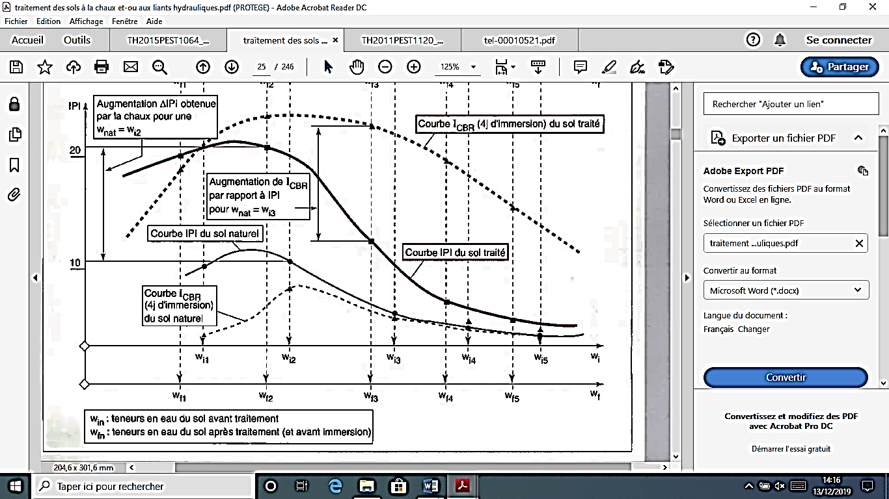
Figure I. 5: Influence du traitement à la chaux sur les courbes Proctor (GTS 2000)
Le CBR (Californian Bearing Ratio) des sols argileux est amélioré par l’ajout de chaux. En effet, le CBR est amélioré immédiatement après l’addition de chaux et continue à augmenter dans le temps. C'est-à- dire les courbes de l’indice portant californien CBR4j immersion et l’indice portant immédiat (IPI) comme illustré dans la figure I.5 se sont déplacées vers les teneurs en eau plus élevées, c’est-à-dire pour une même teneur en eau, la portance du sol traité est améliorée par rapport à celle du sol non-traité. Cette augmentation est possible avec l’excès de chaux présent dans le sol. Donc, il est possible d’améliorer et de rendre un sol sensible à l’eau vers un sol apte grâce au traitement à la chaux et au compactage quand la relation I.2 est vérifiée :
$\frac{CBR4j immersion}{IPI}≥1$ I. 2

I.1.1.3. Augmentation de pH
Il existe un dosage en chaux minimal nommé « point de fixation de la chaux (PFC) pour initier les réactions pouzzolaniques, à partir de ce dosage, la chaux devient disponible pour les réactions pouzzolaniques (Hilt et al. 1960 ; Eades et al. 1966 ; Locat et al 1990 ; Little 1995). En se basant sur l’étude d’Eades (Eades et al. 1966) pour développer la norme ASTM D6276-99a qui détermine le PFC, le point de fixation de la chaux représente le dosage en chaux correspondant à une valeur de pH de 12.4. Le Runigo (Le Runigo, 2008) a montré que le pH est utilisé comme un indicateur de la quantité de la chaux ajoutée à un sol pour améliorer ses performances mécaniques.
L’augmentation de pH est d’autant plus élevée que la quantité de chaux est importante comme illustré dans la figure I.6.
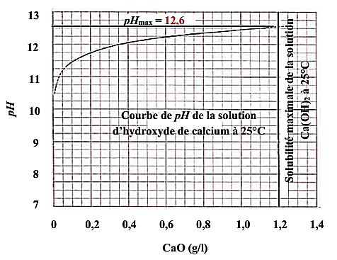
Figure I. 6: Variation du pH d’une solution de Ca(OH) 2 dans l’eau en fonction de la quantité de chaux ajoutées (Marrot2010)

I.1.1.4. Floculation et capacité d’échange cationique CEC
Pratiquement tous les sols fins traités à la chaux, font des réactions d’échange cationique et de floculation – agglomération. Cette réaction produit des modifications immédiates dans les propriétés et la structure du sol par échange cationique et par floculation (Diamond et al. 1965 ; Herzog et al.1963) comme illustrée dans la figure I.7.

Figure I. 7: Schématisation de l'échange cationique dans l'argile (Prusinski and Bhattacharja, 1999)
L’ajout de chaux au sol en quantités suffisantes fournit un excès de cations multivalents de calcium qui tendent à remplacer des cations monovalents tels que le sodium et le potassium. Les ions de calcium non échangés seront adsorbés, ce qui conduit à augmenter la densité en ions. C’est t à dire une baisse dans la capacité d'échange des particules. Les cations divalents Ca++ sont alors en mesure de placer les cations monovalents adsorbes à la surface des argiles, ainsi que ceux en plus faible concentration ou de plus petite taille. La hiérarchie est donnée par la série dite « lyotropique » dans la quelle les cations de droite remplacent ceux de gauche : Li Na H K NH4 Mg Ca Al. Ce qui produit une diminution de la taille de la couche d’eau diffuse entourant les particules argileuses et augmente le contact entre elles. Elles s’agglomèrent et leurs tailles augmentent. Ceci transforme le sol argileux humide en un matériau silteux ou sableux, il passe d’un état plastique à un état solide, friable, maniable, perd une partie de sa sensibilité à l’eau et améliorations immédiates dans la plasticité du sol, sa maniabilité, sa résistance et sa déformation.
En général, cette phase de floculation - agglomération de la stabilisation à la chaux, produit des sols faciles à malaxer, à travailler et à compacter. Ces réactions immédiates sont principalement responsables de la réduction du retrait et du gonflement du sol.
(Croft et al. 1962) ont rapporté que le ciment pouvait s'hydrater normalement dans les minéraux argileux, que la kaolinite et l'illite consommaient peu d'hydroxyde de calcium (Ca (OH) 2, CH) et que la résistance du sol stabilisé constitué du sol principalement composé était plus élevée.
La montmorillonite consommait plus de CH et la résistance du sol stabilisé constitué du sol principalement composé était plus faible comme illustré dans la figure I.8. Cui (Cui 2011) a signalé que plus la teneur en montmorillonite de la bentonite était élevée, plus la capacité d'échange de cations du sol était élevée (CEC). Saitoh et al. (Saitoh et al. 1986) ont rapporté que l'hydratation du ciment produisait principalement du silicate de calcium hydraté C-S-H et du CH. Le sol pouvait absorber le CH jusqu'à ce qu'il atteigne le point de saturation. Ensuite, une réaction pouzzolanique s'est produite entre le CH restant et le sol pour générer des C-S-H supplémentaires, qui déterminent la différence de résistance entre les sols stabilisés au ciment et fabriqués à partir de sols différents.
Figure I. 8: Résistances à la compression simple d’une montmorillonite (à gauche) et d’une kaolinite (à droite) traitées à différents dosages en chaux (Bell 1996)
Cette théorie n'explique pas de manière satisfaisante le phénomène mentionné ci-dessus. Nakatsukasa (Nakatsukasa 1986) a signalé que d'autres cations absorbés par le sol pouvaient échanger avec du Ca²⁺ et qu'il existait une certaine corrélation entre la (CEC) et la résistance du sol stabilisé par le ciment. Cette étude a révélé le phénomène expérimental, mais n'a pas expliqué le mécanisme. Kawamura et al (Kawamura et al. 1971) ont étudié la relation entre la CEC dans le sol et la résistance des sols stabilisés, et ont proposé que le C-S-H présentant différents rapports chaux-silicate puisse être formé dans les sols stabilisés par la chaux.
Aucune preuve expérimentale, cependant, ne peut prouver que le C-S-H avec différents rapports calcaire-silicate peut conduire à une différence de résistance significative dans les sols. Huang et al (Huang et al. 1994) ont proposé que, du fait que le CH dans les sols stabilisés puisse être sous-saturé, la consommation supplémentaire d'ions Ca²⁺ et OH dans le sol diminue la quantité de C-S-H générée par le ciment. Ceci explique pourquoi une quantité de chaux ne produirait pas une quantité égale d’hydrates dans les sols stabilisés.

I.1.1.5. Réaction pouzzolanique
Les effets à long terme, appelés effets de stabilisation, s’amorcent durant la construction et continuent dans le temps. Ils concernent la résistance et la durabilité. Bien que ces effets soient générés par l'échange cationique et la floculation, ils sont principalement le résultat du gain de la résistance pouzzolanique.
Cette réaction a lieu entre la chaux, l’eau et les silicates et ou des aluminates des sols argileux pour donner dans le temps, des agents cimentant qui sont essentiellement les silicates de calcium hydratés (C-S-H) ou les alumines de calcium hydratés (C-A-H), similaires à ceux produits durant l’hydratation de la chaux (Eades et al. 1960 ; Bell, 1996 ; Rao et al. 2001 ; Locat et al. 1990 ; Perret, 1977;Estéoule et al. 1979 ; Choquette, 1988).
Les silicates et les aluminates des sols argileux doivent pour ce faire être libérés de leurs liaisons dans les motifs cristallins octaédriques et tétraédriques des minéraux argileux. Ceci est rendu possible par l’augmentation substantielle du pH du milieu, apportée par la chaux qui autorise la dissolution des aluminates et silicates comme illustré dans la figure I.9.
.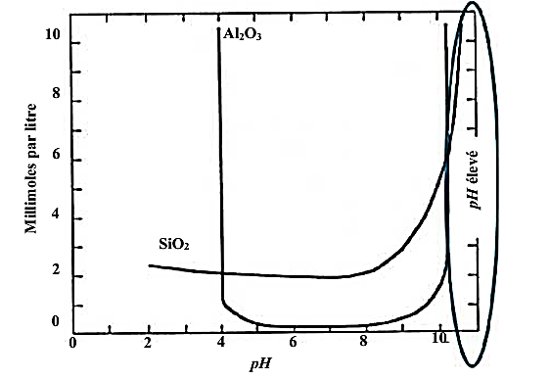
Figure I. 9: Solubilité des aluminates et des silicates en fonction du pH (Little 1987)
Quand une quantité suffisante de chaux est rajoutée au sol, le pH du mélange augmente et quand il atteint 12,4 (pH de la chaux saturée), les silicates et les aluminates des argiles deviennent potentiellement solubles et se détachent du minéral argileux. Ils réagissent alors avec le calcium de la chaux pour former des ciments qui se consolident dans un processus graduel qui peut durer plusieurs années comme illustré dans la figure I.10. Ces réactions de cimentation provoquent les augmentations principales de la résistance dans le mélange sol-chaux due aux phénomènes de prise et de cristallisation (Bahar et al. 2018 ; Boardman et al. 2001).Il est important de rappeler que le gain en résistance dépend aussi de la quantité des silicates et des aluminates dans l’argile traitée. Ainsi, il a été prouvé que la stabilisation à la chaux est plus efficace dans les sols montmorillonitiques que kaolinitique (Lees et al. 1982 ; Thompson, 1968 ; le Roux, 1969). Dans la plupart des cas les sols sableux sont stabilisés au ciment alors que les sols argileux sont stabilisés à la chaux, les sols argileux intermédiaires sont d’abord traités à la chaux ensuite au ciment pour augmenter leur résistance. Lorsque le sol stabilisé ne contient pas une quantité suffisante de silicates et aluminates, des matériaux pouzzolaniques, tels que les cendres volantes sont quelques fois adjoints à la chaux pour améliorer la résistance du sol.
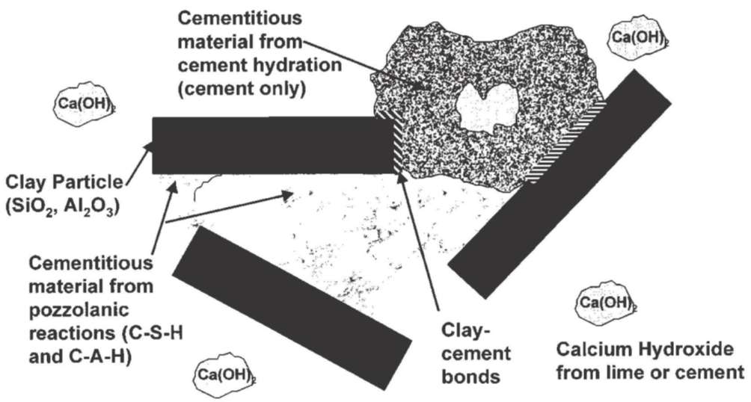
Figure I. 10: Réaction pouzzolaniques (Prusinski and Bhattacharja, 1999)

I.1.2. Stabilisation à long terme
Une fois que l'affinité de sol est satisfaite par les cations Ca²⁺, une autre réaction, appelée réaction pouzzolanique, se déclenche entre la chaux et les couches tétraédrique et octaédrique des feuillets argileux et le calcium, en particulier sur les bords des particules d'argile (Ingles et al. 1973 ; Choquette, 1988 ; Locat et al. 1990 ; Le Runigo, 2008). A noter que les cations de calcium fixés dans l'espace interfoliaires de la fraction argileuse ne participent pas à la réaction pouzzolanique comme illustré dans la figure I.11.

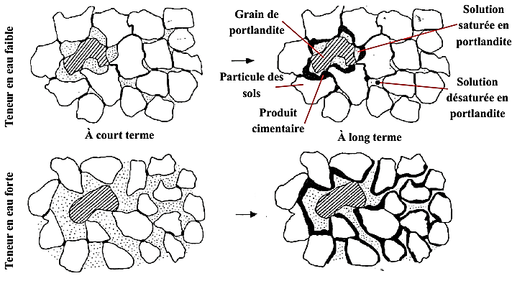
Figure I. 11: Schémas du mécanisme de stabilisation des sols traités à la chaux (Locat 1990)
En effet, la dissolution de la chaux dans l'eau du sol (libération des cations Ca²⁺ et anions OH) permet la saturation de la solution en calcium avec une élévation de pH. En milieu basique et saturé en cation de calcium, les argiles sont attaquées. En conséquence, elles libèrent l'alumine et la silice qui réagissent avec le calcium en présence d'eau et les hydroxyles provenant de la chaux pour former des hydrates calciques similaires à ceux des ciments ; hydrate de silicate Calcique (C-S-H), hydrate d'aluminate calcique (C-A-H) et hydrate alumino-silictate calcique (C-A-S-H) comme illustré dans la figure I.12. Ces hydrates tapissent la surface des particules du sol et en cristallisant, agissent comme des liens entre les particules du sol. Cette réaction consomme donc les argiles et aboutit à la formation de nouveaux minéraux aux propriétés liantes. Les différentes argiles (kaolinite, illite et smectite) ne réagissent ni avec la même cinétique ni de la même manière avec la chaux (Eades et Grim : 1960, le Roux : 1969).
Cette réaction pouzzolanique a une cinétique lente qui nécessite, à température Ordinaire, plusieurs mois avant que ses effets puissent être appréciés. Cependant, la cinétique dépend de plusieurs facteurs dont la température de maturation et la teneur en eau des sols traités. En dessous de 5°C, la cinétique est ralentie alors qu'elle s'accélère avec l'augmentation de la température. Une humidité relativement importante favorise la réaction pouzzolanique par la mobilité des ions et la formation des minéraux uniforme dans une surface plus ou moins étendue autours des gains de chaux (Locat et al : 1990, Bel : 1996).
Figure I. 12Morphologie du sol traité à 4% CaO, après 90 jours (Deneele 2009)

I.1.3. Effet de la stabilisation sur la microstructure
Selon (Bin et al. 2007) l'ajout de la chaux dans le sol à court terme provoque une augmentation des pores de gros pores (macropores) et une diminution des pores de petite taille à cause de la floculation, ce phénomène dû à la réorganisation des particules argileux comme illustré dans la figure I.13- I.14.

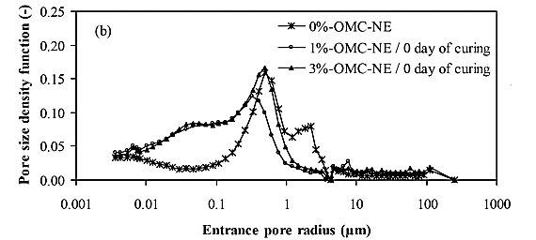
Figure I. 13: Distribution des tailles des pores du limon de Jossigny non-traité et traité à 1%CaO, 3%CaO à court terme (Le Runigo 2008)

Figure I. 14: Distribution des tailles des pores du limon de Jossigny traité à 1%CaO, 3%CaO pour différents temps de cure (Le Runigo 2008)
Contrairement, à long terme La quantité des pores de très petite taille (micropore) augmente et la quantité des pores de gros taille diminué (Wild et al. 1986 ; Choquette et al. 1987 ; Locat et al. 1990 ; Cabane, 2005 ; Khattab et al. 2007 ; Deneele et al.2009). Cette modification est expliquée par les matériaux cimentaire produisant par la réaction pouzzolanique qui remplissent les macropores comme illustré dans la figure I.15.
Figure I. 15: Distribution des tailles des pores du limon de Jossigny traité à 3%CaO pour différents temps de cure (Le Runigo 2008)
I.1.4. Effet de la stabilisation sur les performancesmécaniques:
L’effet de l’ajout de la chaux aux sols se manifeste par des améliorations dans les propriétés de déformation et de résistance (Louafi et al. 2015 ; Perret, 1979 ; Brandl, 1981 ; Balasubramaniam et al. 1989 ; Bell, 1996 ; Little, 1995 ; De Bel et al. 2005 ; Le Runigo, 2008; Mohamed, 2009). Dans de nombreux cas, une petite quantité d’argile est suffisante pour que le sol réagisse avec la chaux. Il est apparent alors que la quantité absolue d’alumine et de silice exigée pour assurer les réactions pouzzolaniques dans le sol est relativement faible. La résistance des mélanges sol chaux, est influencée par plusieurs facteurs tels que le type de sol, le type de chaux et la quantité utilisée, le temps de cure et la température, la teneur en eau, le temps écoulé entre le malaxage et le compactage.
Little (Little 1995) a montré que les argiles montmorillonitiques donnent de plus faibles résistances avec la chaux dolomitiques qu’avec des chaux semi hydrauliques ou à haute teneur en calcium. D’un autre côté, l’argile kaolinitique produit de plus hautes résistances avec les mélanges à la chaux semi hydraulique et de plus faibles résistances sont obtenues avec la chaux à haute teneur en calcium.(Perret, 1979 ; Balasubramaniam et al. 1989; Bell, 1996; Little, 1995) ont montré que la résistance d’un sol stabilisé croît rapidement notamment les 7 premiers jours de cure, ensuite elle augmente plus lentement à un taux plus ou moins constant pendant 15 semaines environ comme illustré dans la figure I.16. Ceci soutient l’idée que des produits de cimentation dus à la réaction entre la chaux et l’argile sont formés dans un premier temps dès que la floculation est terminée.
Figure I. 16: Effets de la Chaux sur la Résistance (Mohamed 2009)

I.1.4. Carbonatation
La carbonatation (formation de la calcite) de la chaux est une conséquence de la réaction produite entre la chaux et le CO2 de l'air par l'équation chimique.
Cette réaction pourrait se produire pendant la maturation des sols traités.
CO2 + CaO 􀀀 CaCO3 I.3
Cependant, elle n'est pas recherchée lors du traitement des sols. Dans le cas du développement de cette réaction, les cristaux de calcite ainsi formés ont une propriété liante très médiocre et perturbent la stabilisation des sols car leur développement inhibe la réaction pouzzolanique (Cabane 2004). Ainsi, cette réaction provoque une réduction de la résistance finale à cause de la consommation d'une partie de la chaux disponible pour la réaction pouzzolanique. Bien que la calcite formée peut renforcer légèrement le sol pendant la première période, cette réaction ne peut pas être considérée comme une amélioration à long terme.
On a trouvé que la carbonatation était bien observée aux pourcentages plus élevés de la chaux parce qu'ils donnent une quantité de la chaux libre plus grande pour la réaction de carbonatation.

I.1.5Conclusion :
Ce chapitre a tout d’abord passé en revue le contexte général du traitement à la chaux dans le domaine géotechnique. L’ensemble des mécanismes physico-chimiques engendrés par l’ajout de la chaux dans des sols a été présenté. Ensuite, les connaissances actuelles sur les effets du traitement à court terme (modification) et à moyen terme (stabilisation) sur les caractéristiques des sols ont été synthétisées. Les modifications à court terme des caractéristiques géotechniques (limites d’Atterberg, références de compactage) et l’évolution à moyen terme des performances mécaniques (la résistance à la compression simple, la résistance au cisaillement) ont été bien analysées dans les études antérieures.

CHAPITRE II
Chapitre II : Les problèmes qui touchent les chaussées

II.1. Introduction
Dans de nombreux pays du monde, le gonflement est à l’origine de fréquents désordres des Ouvrages légers. Aux Etats-Unis d’Amérique les dommages provoqués par le gonflement des Sols présentent un coût supérieur à celui de toutes les catastrophes naturelles.
En Algérie l’urbanisation de certains quartiers des villes et la construction des routes se heurtent aux Problèmes que posent les phénomènes de gonflement, tassement, et de glissement Gel-dégel.

II.2. Tassements
Le tassement du sol est sa déformation verticale due à l'application des contraintes extérieures telles que les remblais, les fondations ou son propre poids.
Les tassements peuvent être uniformes ou différents d’un point à l’autre selon la nature de sol en place. Dans les sols non saturés les tassements sont presque instantanés mais dans les sols saturés, ils peuvent s’étendre sur quelques secondes dans les sols sableux-graveleux,
Jusqu’à plusieurs dizaines d’années dans les argiles peu perméables. Pour vérifier la conformité des structures vis-à-vis des conditions de sécurité et de service on doit faire un calcul de tassement.
Figure II-1 : un tassement de sol

II.3. Glissements
Ces mouvements, au sens large du terme, consistent en un déplacement plus ou moins continu D’un versant instable de montagne ou de colline. Le mouvement est engendré par l’action de la gravité, de forces extérieures (hydraulique ou sismiques) ou d’une modification des conditions aux limites.
La masse de matériaux meubles ou rocheux fracturés se détache suivant une ou plusieurs
Surfaces de rupture par cisaillement qui correspondent souvent à des discontinuités
Préexistantes, visibles ou non, et de formes diverses.

Figure II-2 : glissement.

II.4. Les dégradations des chaussées :
Les dégradations des chaussées, selon le catalogue des dégradations de surface des chaussées (Fresnel H.2003) peuvent être divisées on quatre familles : les arrachements, les mouvements de matériaux, les dégradations de déformations, les fissures.

II.4.1. Les dégradations d’arrachement
Ces dégradations concernent plutôt la qualité de la couche de surface et en sens des problèmes de sécurité routière en rapport avec l’adhérence et l’uni des chaussée. Ces phénomènes sont dus soit à l’usure de la couche de surface, l’arrachement des gravillons du revêtement, le départ du liant autour des granulats dans la couche de surface.
Parmi les différents travaux sur ce sujet, on peut citer les recherches de F.Hammoum du LCPC sur l’étude des problèmes d’endommagement de surface de revêtement routiers via la mise au point d’un essai (Triboroute) pour évaluer sa tenue sous trafic (castaneda-pinzo et al. 2004).

Figure II-3 : Dégradation d’arrachement.

II.4.2. Le mouvement de matériau
Ces dégradation sont causées par des remontées du liant à la surface de la chaussée, par l’enfoncement de gravillons dans l’enrobé en période chaude, les remontés fins a la surface de chaussée ou par l’éjection de l’eau à la surface lors du passage des véhicules lourds par suite de l’existence de cavités sous la couche de surface Parmi les nombreux travaux existants on peut citer pour exemple les recherches récentes de (Elabd.A et al 2004) sur l’existence de l’eau à l’interface des couches de chaussée.
Figure II-4 : remonté des fines

II.4.3. Dégradations de déformation

Dégradations de déformation sont en générale celles qui donne des déformations visibles en surface, comme les phénomènes irréversibles suivants : l’ornière, l’affaissement, le gonflement, le bourrelet, le décalage de joint de dalle ou de bord de fissure, le flambement, les déformations de forme de tôle ondulée.
Figure II-5 : l’orniérage.
Ces dégradations ont plusieurs raisons, parmi lesquelles citer le sous-dimensionnement ou une mauvaise qualité de l’assise entrainant des contraintes verticales excessives à la surface du sol support ou des couches non traitées une réduction de portance du sol support par défaut de drainage ou conséquence du dégel un drainage ou assainissement localement défectueux un retrait hydrique du sol support des réactions physico-chimique ponctuelles entre des constituants de la structure et l’eau formant des composes gonflants .
Pour évaluer la situation de ces problèmes, les comportements élastiques linéaires des modèles de mécanique des chaussées ne sont pas adaptés. Aussi des recherches sont en cours depuis plusieurs années pour prendre en compte les déformations permanentes et la variation de tempes.
Parmi les nombreux travaux existants à l’étranger et en France on peut citer pour exemple les recherches récentes de (beghin A .2003).sur l’introduction de l’élasto-plasticité dans les sols.

II.4.4. Les Fissures
Avec le problème de l’orniérage, les fissures sont considérées comme un des plus grands modes de dégradation de chaussées. En effet leur présence associée ou non à l’eau met en péril la durabilité à terme de la structure sous le passage répété de véhicules lourds.
Le problème de fissuration peut être regardé du côté de l’endommagement des matériaux, (Castaneda.p et al 2004) ,et de leur rupture comme le mettent en évidence par exemple les essais sur le comportement à la fatigue et à la rupture des matériaux bitumineux (Maillard .S .et al 2003).sur la structure de chaussée, pour un calcul de la durée de vie, il est primordial de prévoir les évolutions de ces fissures par exemple il faut savoir évaluer les remontées des fissures ,de comprendre la fissuration ou de calculer la durabilité d’un collage entre couches (Pouteau B.et al 2004)

II.4.4.1. Les différents types de fissuration

Dans cette partie nous allons présenter quelques types de fissures principales. Selon le catalogue des dégradations de chaussée (siwlerbrand J,1998), nous pouvons classer les fissures dans la chaussée comme suit :
Figure II-6 : Fissuration transversale.

Figure II-7 : Fissuration longitudinale.
Figure II-8 : Fissure en dalle.

Figure II-9 : Fissure d’adaptation
Figure II-10 : Fissure diverse en Y

Figure II-11 : Faïençage circulaire.
Figure II-12 : Cassure d’angle.

Figure II-13 : Fissure oblique

II.5. Retrait /Gonflement

II.5.1. Les argiles

II.5.1.1. Introduction sur les argiles
Lorsque les hommes ont commencé à fabriquer des objets d’un usage quotidien, ils ont employé les roches argileuses, après avoir découvert leur aptitude à former avec l’eau une pate souple qui durcissait par séchage au soleil.
A l’époque moderne, les scientifiques de diverses spécialités ont étudié ces matériaux et ils ont pu rattacher l’essentielle de leurs propriétés techniques à leurs, caractéristiques physicochimiques et minéralogiques.
Les argiles sont des géomatériaux très largement distribués à la surface du globe. On les trouve dans des formations géologiques homogènes et d’assez grandes étendues leurs utilisations sont alors industrielles (tel est le cas du kaolin, des bentonites, de la sépiolite ou encore du chrysotile qui est un des composants essentiels de l’amiante).
Toutefois, les argiles se trouvent aussi dans les sols à l’état dispersé elles constituent alors un agent important de fertilité.
On peut y retrouver les argiles dans d’autres domaines, alimentaires, médicales, vétérinaires, traditionnels de toutes les sociétés humaines, elles ont parfois été considérer comme à l’origine de la vie (LCPC-SETRA. 1994).)
II.5.1.2. L’origine des argiles

Elles proviennent toutes la décomposition de minéraux silicatés qui forment les roches.
Cette décomposition appelée aussi altération, est réalisation par les agents atmosphériques et principalement l’eau. Les acides organiques produits par l’activité biologique accentuent ce phénomène d’altération. Certains silicates d’alumine donnent des illites. On les appelle argiles transformées. Ces argiles participent à un cycle pédologique à la fin duquel elles sont entrainées par l’érosion et vont rejoindre des zones de sédimentation.
Elles peuvent alors être piégées dans des roches sédimentaires comme les marnes (argiles calcaires) ou des grès (psammites). Lorsque ces roches reviennent à la surface des continents, elles se décomposent en donnant des argiles appelées alors argiles héritées.
Lorsque l’altération continentale est puissante, les minéraux silicatés sont totalement décomposés et l’eau entraine la silice, l’alumine, le fer et d’autres éléments comme les bases ou les métaux. Ces éléments en solution peuvent se recombiner et donner naissance à des argiles dites de néoformation (exemple : smectite, kaolinite…). Cela peut se produire dans le sol, dans le sous-sol ou dans l’eau stagnante. Il y a environ cents quinze variétés d’argiles sur la planète

II.5.2. Gonflement
Ce phénomène est lié au changement d’humidité de certains sols très argileux
(Montmorillonites, saponites et autres nontronites) ou tourbeux qui sont capables de fixer l’eau disponible mais aussi de la perdre en se rétractant en cas de sécheresse.
Le retrait-gonflement est un mouvement de tassement différentiel du sol spécifique aux terrains argileux (les argiles sont gonflantes et varient en fonction de leur teneur en eau)la variation de volume d'un terrain est consécutive à l'alternance des périodes de sécheresse(déshydratation superficielle) et des périodes pluvieuses (réhydratation), et elle provoque des désordres dans les constructions (fissuration, décollement d'élément jointifs).
Figure II-14 : gonflement d’une chaussée
II.5.3. Retrait
Le phénomène de retrait gonflement des argiles est un mouvement de terrain lent etcontinu du à la production, par des variations de la quantité d’eau dans certains terrainsargileux, de gonflements (période humide) et de tassements (périodes sèches). Ces variationsde volume se traduisent par des mouvements différentiels de terrain et se manifestent par desdésordres affectant principalement le bâti individuel.

Figure II-15 : retrait gonflement d’un chaussée.
II .5.4. Le phénomène de gonflement et leur rétractent

Le matériau argileux présente la particularité de voir sa consistance se modifier en fonction de sa teneur en eau. Dur et cassant lorsqu’il est asséché, un certain degré humidité le fait se transformer en un matériau plastique et malléable. Ces modifications de consistance peuvent s’accompagner, en fonction de la structure particulière de certains minéraux argileux, de variations de volume plus ou moins conséquentes : fortes augmentations de volume(phénomène de gonflement) lorsque la teneur en eau augmente, et inversement, rétractation(phénomène de retrait) en période de déficit pluviométrique marqué.
Les phénomènes de capillarité, et surtout de succion, sont à l’origine de ce comportement. Les variations de volume des sols argileux répondent donc à des variations de la teneur en eau (on notera que des variations de contraintes extérieures – telles que les surcharges - peuvent, par ailleurs, également générer des variations de volume).Tous les sols présentent la particularité de contenir de l’eau en quantité plus ou moins importante de l’eau de constitution, faisant partie intégrante de l’organisation moléculaire des grains formant le sol.
Figure II-16 : l’état de l’eau dans les grains de sol.
✓ de l’eau liée (ou adsorbée), résultant de l’attraction entre les grains et l’eau (pression de succion). On peut se représenter cette couche adsorbée comme un film visqueux entourant le grain.
✓ une eau interstitielle, remplissant les vides entre les grains du sol (lorsque ceux-ci sont entièrement remplis, le sol est dit saturé).
La part respective entre ces différents « types » d’eau, très variable, dépend de la nature du sol et de son état hydrique. En fonction de cette répartition, les sols auront une réponse différente vis-à-vis des variations de teneur en eau. Plus la quantité d’eau adsorbée contenue dans un sol est grande, plus celui-ci est susceptible de « faire » du retrait

II.5.5. Gonflement sur les sols argileux
Les caractéristiques es de la structure interne des minéraux argileux expliquent leur comportement face aux variations de teneur en eau :
- Ils présentent en effet une structure minéralogique « en feuillets », à la surface desquels les molécules d’eau peuvent s’adsorber sous l’effet de différents phénomènes physico-chimiques, et ce de façon autant plus marquée que les grains du sol, fins et aplatis, ont des surfaces développées très grandes. Il en résulte un gonflement, plus ou moins réversible, du matériau. L’eau adsorbée assure les liaisons entre les grains et permet les modifications de structure du sol lors des variations de teneur en eau.
- Certains grains argileux peuvent eux-mêmes voir leur volume changer, par variation de la distance entre la feuille est argileux élémentaires, du fait d’échanges d’ions entre l’eau interstitielle et l’eau adsorbé.
- Les pores du sol sont très fins et accentuent les phénomènes de capillarité. Toutes les familles de minéraux argileux ne présentent pas la même prédisposition au phénomène de retrait-gonflement. L’analyse de leur structure minéralogique permet d’identifier les plus sensibles. Le groupe des smectites et, dans une moindre mesure, le groupe des inter stratifiées (alternance plus ou moins régulière de feuillets de nature différente) font partie des plus sujets au phénomène (on parle d’argiles gonflantes).
Cette sensibilité est liée :
- à des liaisons particulièrement lâches entre les feuillets constitutifs, ce qui facilite l’acquisition ou le départ d’eau. Cette particularité permet à l’eau de pénétrer dans l’espace situé entre les feuillets, autorisant ainsi de fortes variations de volume (on parle de gonflement interfoliaire ou intercristallin)
- Au fait que ces argiles possèdent une surface spécifique particulièrement importante (800 m²/g pour la montmorillonite qui appartient aux smectites, 20 m²/g pour la kaolinite), et que la quantité d’eau adsorbée que peut renfermer un sol est directement fonction de ce paramètre.
Les argiles non gonflantes sont ainsi caractérisées par des liaisons particulièrement lâches et par une surface spécifique de leurs grains peu développée.
Pour une variation de teneur en eau identique, l’importance des variations de volume d’un sol argileux « gonflant » dépend aussi :
- Des caractéristiques « initiales » du sol, notamment la densité, la teneur en eau et le degré de saturation avant le début de l’épisode climatique (sécheresse ou période de pluviométrie excédentaire). Ainsi, l’amplitude des variations de volume sera autant plus grande que la variation de teneur en eau sera marquée. À ce titre, la succession d’une période fortement arrosée et d’une période de déficit pluviométrique constitue un facteur aggravant prépondérant
- De histoire du sol, en particulier de l’existence éventuelle d’épisodes antérieurs déchargement ou de dessiccation. Par exemple, un sol argileux « gonflant » mais de compacité élevée (sur-consolidation naturelle, chargement artificiel, etc.) ne sera que peu influencé par une période de sécheresse. À contrario, un remaniement des terrains argileux (à l’occasion par exemple de travaux de terrassement) pourrait favoriser l’apparition des désordres ou être de nature à les amplifier.
II.5.6. Les effets de la dessiccation sur les sols
S’il est saturé, le sol va d’abord diminuer de volume, de façon à peu près proportionnelle à la variation de teneur en eau, tout en restant quasi saturé. Cette diminution de volume s’effectue à la fois verticalement, se traduisant par un tassement, mais aussi horizontalement avec l’apparition de fissures de dessiccation (classiquement observées dans les fonds de mares qui s’assèchent).
En deçà d’une certaine teneur en eau (dite limite de retrait), le sol ne diminue plus de volume, et les espaces inter granulaires perdent leur eau au bénéfice de l’air. Des pressions de succion se développent de façon significative.
Lorsque le sol argileux non saturé humidifie, il se sature sans changement de volume.
Il en résulte une annulation progressive des pressions de succion jusqu’à ce que l’argile retrouve son volume initial, voire le dépasse. Divers paramètres, dont la nature minéralogique de l’argile, conditionnent l’ampleur de ce gonflement. Les déformations verticales (de retrait ou de gonflement) peuvent atteindre 10 % de l’épaisseur de sol considérée, voire dépasser cette valeur.
Figure II-17 : dessiccation

II.6 Conclusion
Dans ce chapitre on a cité les diffèrent phénomènes qui sont souvent à l’origine de fréquents désordres des Ouvrages et de dégradations des chaussées qui sont le tassement, le glissement, les fissures et le retrait/ gonflement.
Les dommages provoqués par ces mouvements, au sens large du terme, présentent un coût supérieur à celui des travaux neufs.

CHAPITRE III
Techniques expérimentales

III.1. Introduction
Pour étudier la stabilisation des sols traités par le ciment et leur comportement, différents essais ont été effectués dans cette étude. Les essais réalisés sont :
-Essais de caractérisation : caractérisation géotechnique, caractérisation des éléments chimique et détermination des dosages en chaux utilisés.
Les essais de caractérisation géotechnique comportent l’essai de granulométrie, l’argilosité (valeur de bleu de méthylène), limites d’Atterberg. La diffraction aux rayons X est appliquée pour analyser des minéralogies du sol. La Fluorescence X est appliquée pour déterminer les éléments chimiques du sol.
-Essais pour étudier la stabilisation à moyen et à long terme :Les essais mécaniques ont été réalisés pour analyser l’évolution des performances mécaniques des sols traités à la chaux, tels que l’essai de compression simple (Rc)
La technique de préparation des sols non-traités et traités par le ciment pour ces essais est également détaillée dans ce chapitre.

III.2. Préparation des sols

III.2.1. Ajustement de la teneur en eau pour la confection des échantillons
L’ajustement de la teneur en eau à une valeur désirée est l’étape la plus importante dans la préparation des matériaux destinés à la confection des éprouvettes (w1 (%) est la teneur en eau initiale, w2 (%) est la teneur en eau visée).
On commence par un prélèvement d’une quantité « m » de l’échantillon du sol à traité et en l’introduit dans une boîte, en prenant soin de bien étalé la surface de l’échantillon du sol. On distingue deux cas d’ajustement par la comparaison entre les deux valeurs de teneur en eau :
- On veut obtenir une valeur de la teneur en eau supérieure à la valeur initiale lorsque w2 % > w1 %. Afin de parvenir à la teneur en eau visée, on doit ajouter une quantité d’eau m_{eau} dans l’échantillon de sol dans ce cas :
$m_{eau}=\left[\frac{w_{2}}{100}.\left(\frac{m}{1+\frac{w_{1}}{100}}\right)\right]-\left[\frac{w_{1}}{100}.\left(\frac{m}{1+\frac{w_{1}}{100}}\right)\right]$III.1

- Après l’ajustement pour parfaire l’homogénéité de la répartition d’eau et éviter la dessiccation, la boîte est fermée, le sol est conservé dans la condition hermétique durant un temps en fonction de l’argilosité du sol (NF P 94–093) : en général, la durée d’homogénéisation est égale à 12h ; dans le cas des matériaux plus argileux, elle dure 1 à 2 jours.

III.2.2. La confection de l’échantillon de sol traité
Dans le cas de confection de l’échantillon de sol traité, trois valeurs de teneur en eau sont à considérer (w1 % est la teneur en eau au début du sol prélevé, w2 % est la teneur en eau de préparation avant l’ajout de la chaux dans le sol, w3 % est la teneur en eau visée après le traitement à la chaux et le malaxage).
On remarque que dans la condition de laboratoire, un traitement à x % de chaux vive provoque la réduction d’approximativement x % de la teneur en eau du sol (w3 % = w2 % - x %). Par exemple, dans le cas général d’un traitement à 3% de chaux vive, cela provoquera une réduction approximative de la teneur en eau du sol de l’ordre de 3%.
L’ajustement est effectué comme dans le cas du sol non traité pour la teneur en eau de l’échantillon du sol de w1 % à w2 %. La quantité de ciment ajoutée « $m_{Ciment}$ » est déterminée selon l’équation (II.2) après une durée d’homogénéisation du sol dans la boîte hermétique :
$m_{Ciment}=\left[\frac{C}{100}.\left(\frac{m}{1+\frac{w_{1}}{100}}\right)\right]$(III. 2)
Où :
C (%) : dosage en chaux,
m : masse initial du sol.
Après humidification du matériau à une teneur en eau de w2 %, on saupoudre la chaux vive nécessaire au traitement sur le matériau. Le malaxage se déroule en deux phases : un malaxage à vitesse lente durant moins d’une minute, suivi d’un malaxage à vitesse rapide durant 2 minutes. On verse le sol traité dans le moule de compactage en le laisse se reposer durant une heure à une heure est demi avant le compactage. Les processus et les étapes de confection de l’échantillon de sol traité sont présenté est illustré dans la figure III.1 :
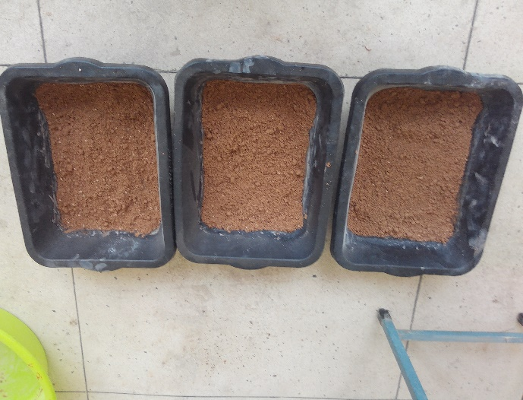 | 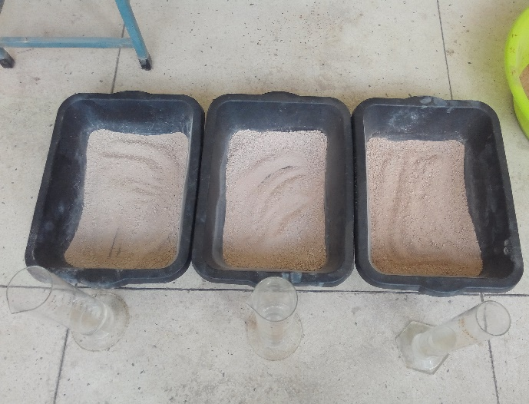
a-Humidification du sol | b-Séchage à l’air
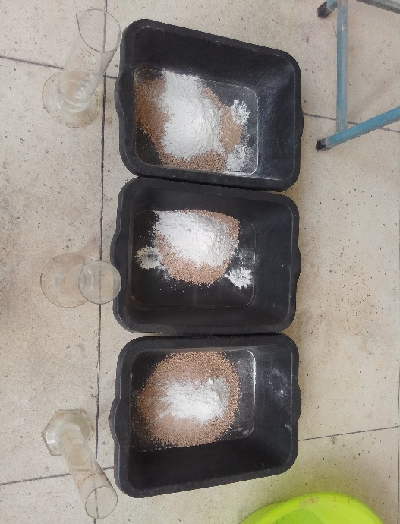 | 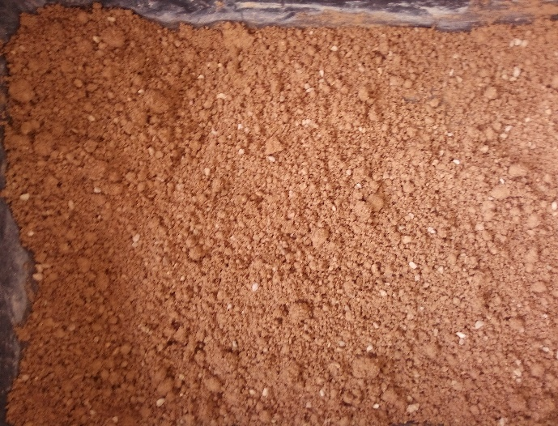
c-Saupoudrage de la chaux/ciment | d-Sol traité après le malaxage
Figure III. 1: Préparation du sol traité

III.3. Essais de caractérisations

III.3.1. Essais de caractérisation géotechnique et chimique
Les essais de caractérisation géotechnique du sol et les Norme correspondantes sont regroupés dans le tableau III.1 suivant :
Tableau III. 1: Les essais de caractérisation géotechnique du sol
Nº | Essai | Norme
1 | Granulométrie par la méthode de tamisage à sec après lavage pour les éléments supérieurs à 80 µm | NF P94-056 | ASTM D 422
2 | Granulométrie par sédimentation pour les éléments  supérieurs à 80 µm | NF P94-057 | ASTM D 422
3 | Détermination la valeur de bleu de méthylène (VBS) pour évaluer l’argilosité | NF P 94-068 | ASTM C 837
4 | Détermination des limites d’Atterberg et de l’indice de plasticité | NF P 94-051 | ASTM D 4318
5 | Détermination de la courbe Proctor Normal | NF P 94-093 | ASTM D 698
6 | Détermination de pH | - | ASTM D 6276

III.3.2. Détermination des dosages en chaux/ciment
Cette méthode d'essai fournit un moyen d'estimer la proportion de sol-chaux requise pour la stabilisation d'un sol. Cette méthode d’essai est réalisée sur un sol passant au tamis de 425 µm. La proportion optimale sol-chaux/ciment pour la stabilisation du sol est déterminée par des essais de caractéristiques spécifiques du sol stabilisé, telles que la résistance à la compression ou l'indice de plasticité. Certains sous-produits fortement alcalins (poussières de four à chaux, à ciment, etc.) ont été utilisés avec succès pour stabiliser le sol. Cette méthode d’essai n’est pas destinée à ces matériaux et tout produit de ce type aurait besoin d’être testé pour ses caractéristiques spécifiques.

III.3.2.1. Résumé de la méthode d'essai
On prépare une série de spécimens contenant une gamme de pourcentages de teneur en chaux dans le sol. Des mesures de pH sont effectuées sur les suspensions des échantillons afin de déterminer la teneur minimale en chaux/ciment du mélange sol-chaux pour obtenir un pH d'au moins 12,4.Le pH d'au moins 12,4 obtenu dans cette méthode d'essai résulte de la présence de chaux libre dans le mélange sol-chaux. Normalement, le pH spécifique utilisé pour la stabilisation du sol devrait être déterminé et utilisé comme indicateur.

III.3.2.2. Préparation de l'échantillon
- En Prépare un échantillon représentatif de sol séché à l'air conformément à la norme ASTM D 421. Le sol peut être séché au four à une température de 60°C ;
- En Passe350 g de matériau à travers le tamis de 425 µm pour la norme ASTM et 400 µm pour la norme française ;
- Bien mélanger le matériau en passant le tamis de 425 µm ;
- En procède à la détermination la teneur en eau, conformément à la méthode d’essai ASTM D 2216. Placez le reste du matériau dans un récipient hermétique afin de préserver la teneur en humidité ;
- À l'aide de l'échantillon séché, en procède à un échantillonnage (en cinq échantillons), chacun équivalant à 25,0 g de sol séché au four ;
- Détermination de la masse de chaque échantillon de sol séché à l'air, équivalente à 25,0 g de sol séché au four, comme suit :
Ma =25 x (1.0 + W/100) (III. 1)

Où :
Ma : masse de spécimen de sol séché à l'air,
W : teneur en eau en %, de l'échantillon séché à l'air.
- Placez chaque échantillon dans des bouteilles en plastique sèches et fermez le capuchon ;
- Obtenez cinq spécimens représentatifs de la chaux. Quatre spécimens sont représentatifs de 2, 4, 6, et 8% de la masse équivalente de sol séché au four de 25 g. Le sixième échantillon de 2,0 g de chaux représente une solution de chaux saturée. Placez les 2,0 g de chaux dans une bouteille en plastique sèche et fermez le capuchon ;
- Ajouter l’un des quatre premiers échantillons de chaux à l’un des échantillons de sol dans des bouteilles en plastique, fermer hermétiquement, marquer le pourcentage sur la bouteille et bien mélanger en secouant. Répétez cette procédure pour les trois échantillons de chaux et de sol restants ;
- Ajoutez 100 ml d’eau à chacun des mélanges sol-chaux et à la bouteille contenant 2,0 g de chaux ;
- Boucher les bouteilles et agiter chacun des mélanges sol-chaux-eau et eau-chaux pendant au moins 30 secondes ou jusqu'à ce que les échantillons soient bien mélangés. Continuer à agiter les échantillons pendant 30 secondes toutes les 10 minutes pendant 1 heure ;
- Si nécessaire, chauffer ou refroidir l'éprouvette si nécessaire pour porter la température de l'éprouvette à 25±1°C ;
- Dans les 15 minutes suivant la fin de la période d'agitation, déterminez le pH de chaque mélange sol-chaux-eau et le mélange chaux-eau de 0,01 unités de pH. Maintenir la température du mélange à 25±1°C lors de la détermination du pH ;
- Noter la valeur du pH pour chaque mélange sol-chaux-eau et pour le mélange chaux-eau.

III.3.2.3 Proportion sol -chaux et relation de pH
Cette méthode d'essai est utilisée pour déterminer le pourcentage le plus faible de chaux ayant pour résultat un pH sol-chaux de 12,4, en l’appelle point de fixation de chaux (PFC).La chaux n'est pas un agent stabilisant efficace pour tous les sols. Certains composants du sol, tels que les sulfates, les phosphates, les composés organiques, etc., peuvent nuire aux réactions sol-chaux/ciment et peuvent produire des résultats erronés selon cette méthode.
Le pourcentage le plus bas de chaux dans le sol qui donne un pH de12,4 est le pourcentage approximatif de chaux pour stabiliser le sol. Il peut y avoir des sols dans lesquels le pH est supérieur à 12,4. Si cela se produit, en sélectionne - le pourcentage le plus faible de chaux pour lequel la valeur de pH est la plus élevée n'augmentant pas pour au moins deux échantillons de test successifs à des pourcentages croissants de chaux comme présenté dans la figure III.2.
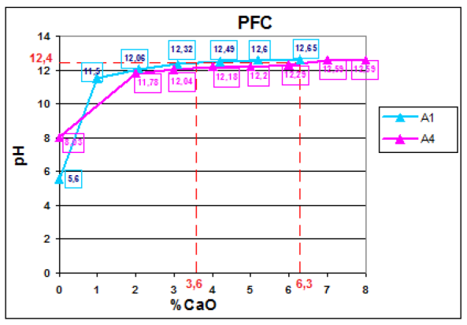
Figure III. 2: Détermination du PFC (Marrot, 2010)
Si le pH le plus élevé mesuré est de 12,3 ou moins, des échantillons supplémentaires contenant des pourcentages plus élevés de chaux doivent être préparés et testés. Si le pH le plus élevé mesuré est de 12,3 et qu'au moins deux échantillons successifs avec des pourcentages croissants de chaux donnent des valeurs de 12,3, le pourcentage le plus bas de chaux pour un pH de 12,3 est le pourcentage optimal approximatif de chaux pour la stabilisation du sol. Si le pH le plus élevé mesuré est inférieur à 12,3, l’essai est invalide en raison d’une erreur matérielle ou équipement ou en raison d’une quantité de chaux insuffisante. Vérifiez l’électrode de pH dans la solution tampon à pH 12 et la solution de chaux et d’eau pour rechercher une éventuelle erreur d’équipement ou répétez l’essai avec des pourcentages plus élevés de chaux, ou les deux.

III.3.2.4 Calcule
Convertir le pourcentage de chaux sous forme de chaux hydratée [Ca (OH) 2] en pourcentage de chaux sous forme de chaux vive (CaO) comme suit :
$LQ=LH{56}/{74}$ (III. 2)
Avec :
LQ : Pourcentage de chaux vive en %,
LH : Pourcentage de chaux hydratée en %,
56 : Poids moléculaire de CaO
74 : Poids moléculaire de Ca (OH) ₂.
Convertissez le pourcentage de chaux sous forme de chaux vive (CaO) en pourcentage de chaux sous forme de chaux hydratée [Ca (OH) ₂] comme suit :
$LH=LQ{74}/{56}$ (III. 3)

III.3.2.5Étalonnage et normalisation
Étalonnez le pH-mètre conformément aux instructions du fabricant en utilisant une solution tampon pH 12 à 25±1°C. La solution tampon d'hydroxyde de calcium peut également être utilisée comme étalon comme illustré dans la figure III.3.
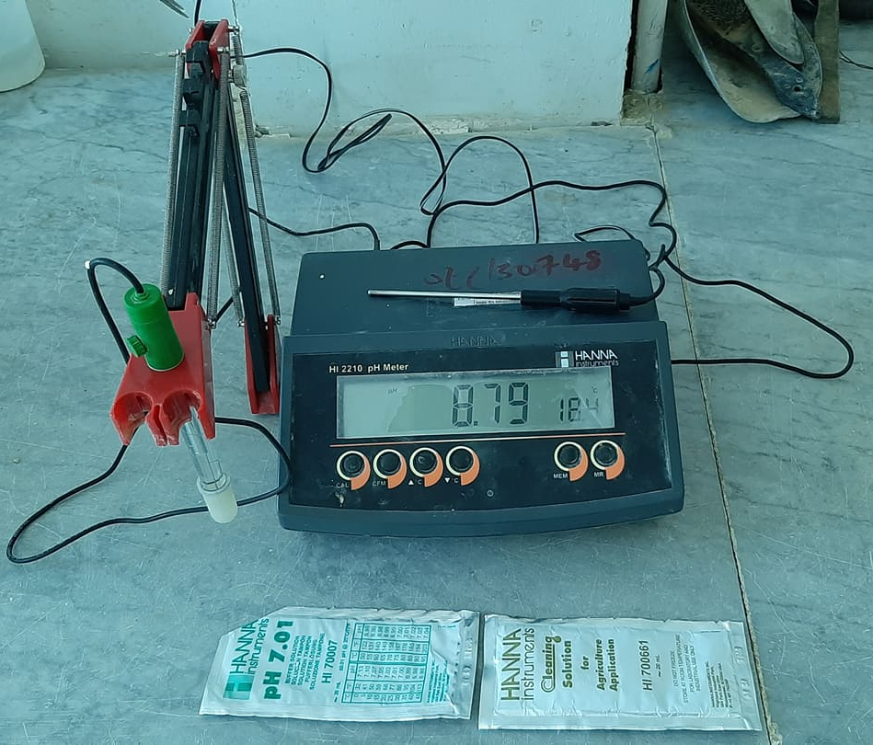
Figure III. 3: Vue d’ensemble de pH-mètre

III.4. Détermination des performances mécaniques

III.4.1. Confection des éprouvettes
Les conditions de confection des éprouvettes respectent les préconisations citées dans la norme NF-P-98-234-2, appliquées pour les sols de couche de forme. Les éprouvettes de sol sont compactées dynamiquement par couches à l’énergie Proctor Normale selon la norme NF P94-093pour les matériaux en couche de forme. Les caractéristiques de confection sont définies par une teneur en eau initiale supérieure à la teneur en eau de l’Optimum Proctor Normal (OPN).
L’éprouvette confectionnée a 50±2 mm de diamètre et de 100±2 mm de hauteur pour l’essai de compression simple au mode de cure normale, Un moule métallique cylindrique ayant une capacité de (944±11 cm³) avec un diamètre interne de (101,60± 0,41 mm) pour l’essai de cycle séchage-humidification. La confection des éprouvettes est présentée au travers de la figure III.4.
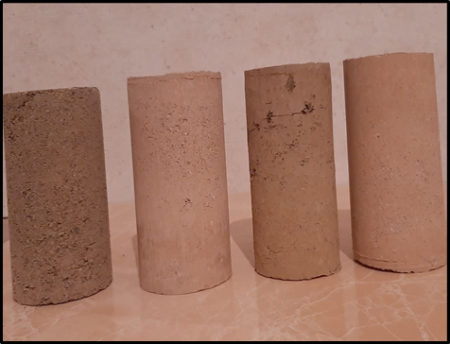
Figure III. 4: Types d’éprouvettes confectionnés pour la mesure de résistance à la compression simple

III.4.2Essai de compression simple
L’essai a pour but de connaître la contrainte ou la résistance à la compression d’une éprouvette soumis à une charge axial croissante jusqu’à la rupture. L’essai de compression simple se fait selon la norme NF EN 13286-41. L’appareillage utilisé pour cet essai illustré dans la figure III.5est une presse hydraulique qui répond aux critères de la norme NF EN 13286-41.
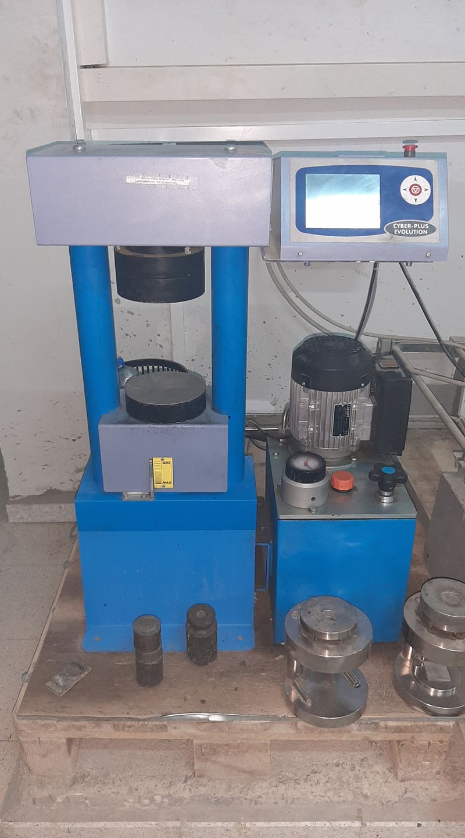 | 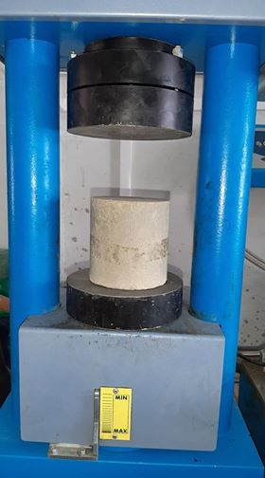
Figure III. 5: Vue d’ensemble de dispositif de mesure la résistance à la compression simple

Le protocole des étapes de cet essai est le suivant :
- L’éprouvette de sol naturel ou de sol traité, une fois rectifiée doit être placées et centrée sur la presse d’essai avec une erreur inférieure à 1% de son diamètre.
- La mise en charge doit être effectuée à raison de (150N/s).
- La charge de rupture est la charge maximale enregistrée au cours de l’essai soit atteinte dans un délai de 30 à 60 secondes après le début du chargement. La résistance à la compression est le rapport entre la charge de rupture et la section transversale de l’éprouvette.
La résistance à la compression simple est calculée ensuite selon l’équation suivante :
$R_{C}=\frac{F}{A_{c}}$ (III. 4)
Où :
Rc (N/mm² ou MPa) : résistance à la compression simple,
F (N) : force maximale sur l’éprouvette,
Ac (mm²) : aire de la section transversale de l’éprouvette.
L’essai de compression simple est effectué sur trois éprouvettes au minimum. Donc la résistance à la compression simple est la moyenne arithmétique des valeurs obtenues.

III.5. Caractérisation des sols non traités
Dans le cadre du présent travail, un sol fin limono-argileux couramment rencontrés sur des chantiers de terrassement (selon la Norme Française NF P 11-300) seront utilisés. Le sol est limoneux de découverture du gisement de la région de la commune de Khalil Wilaya de Bordj Bou Arreridj (ci-après dénommer A1). Ce sol à transporté au laboratoire et stockés dans un grand bac plastique hermétique pour homogénéisation avant les essais de caractérisation. Les résultats des essais de caractérisation sont présentés dans ce chapitre.

III.5.1. Étude aux diffractogrammes des sols non traités
Les diffractogrammes de rayons X du sol non-traité a présentés sur la figures III.6. L’interprétation des résultats nous permet de caractériser les sols étudiés comme suit :
Le sol de Khelil (A1) est défini comme un mélange d’illite ouverte, de kaolinite et d’un chlorite contenant un peu de quartz et de feldspath.

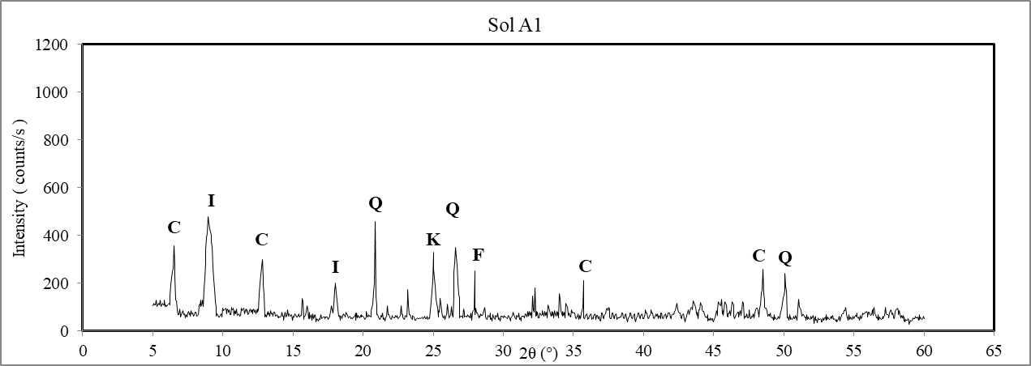
Figure III. 6: Diffractogramme de rayons X du sol A1

III.5.2. Détermination de la nature du sol
La courbe granulométrique de sol a présenté sur la figure III.7. Le tamisât à80 µm du sol est supérieurs à 49%. Le diamètre maximal des grains de sol Dmax sont inférieurs à 50 mm. Selon la Norme NF P 11-300, le sol est classifié comme sol fin « type A ».

Figure III. 7: Analyse granulométrique des sols non traités

Dans le tableau III.2, sont regroupés les résultats des essais des tamisats à 2 et 0.08mm (fraction argileuse), des valeurs de bleu de méthylène (VBS), des limites d’Atterberg, et des indices de plasticité des sols :
Tableau III. 2: Valeur de bleu de méthylène et des limites d’Atterberg des sols
Type de Sol | Tamisât à  2 mm (%) | Tamisât à  0.08 mm (%) | VBS  (cm³/g) | Limites d’Atterberg
 |  |  |  | WL(%) | WP(%) | IP
A1 | 68 | 49 | 0.16 | 44,35 | 22,46 | 21.89
La classification de sol se base sur la Norme NF P 11-300. La valeur de bleu de méthylène du sol est 0.16(< 2,5) et la valeur de IP est 21.89 (> 12), ainsi classifié « limon peu plastique ».

III.5.3. Composition chimique des sols
Le tableau III.3 présente la composition chimique du sol non traité qui a déterminé par fluorescence X. Cette analyse a été faite au sien de laboratoire d’analyse chimique de cimenterie du Groupe GICA de Ain El-Tota (BATNA) selon la norme NF EN 1744-1/IN1 (P18-660-1/IN1).

Tableau III. 3: Composition chimique des sols
Constituent (%) | SiO₂ | Al₂O₃ | Fe₂O₃ | CaO | MgO | K₂O | Na₂O | SO₃ | Cl
A1 | 31,43 | 4,19 | 1,22 | 32,5 | 1,89 | 0,36 | 0,40 | 0,04 | 0,01

III.6 Chaux vive
La chaux utilisée pour le traitement des sols est la chaux vive (CaO) fournie par la société ERCO de wilaya de SAIDA. Les tableaux III.4, III.5 présentent les caractéristiques physiques et chimiques de la chaux utilisée.
Tableau III. 4: Composition chimique des sols
Constituent (%) | SiO₂ | Al₂O₃ | Fe₂O₃ | CaO | MgO | K₂O | Na₂O | SO₃
Chaux vive | 1,35 | 3,27 | 0,87 | 82,77 | 1,83 | 0,151 | 0,064 | 0,11

Tableau III. 5: Propriétés physique de la chaux
Caractéristiques
Masse volumique apparent | 731g/l
Masse volumique absolue | 3,315 g/cm³
Coefficient absorption | <5%
Sensitivitéau gel | <30%
Volume d'extinction | 2,73 cm³
Tamisât à 630 μm | 0%
Tamisât à 90 μm | <10%

III.7 Conclusion :
Différentes techniques expérimentales ont été utilisées pour étudier le comportement des sols traités à la chaux. Ces techniques ont permis 3 groupes d’essais : essais de caractérisations, essais pour étudier la stabilisation à court et moyen terme des sols traités à la chaux, essais pour étudier le comportement du sol non traité. Premièrement, les caractérisations géotechniques et la minéralogie des sols sont identifiées. Puis l’essai de détermination du point de fixation de la chaux (PFC) permettent de choisir les dosages en chaux correspondant aux objectifs : 1) amélioration (dosage en chaux minimal), 2) stabilisation et insensibilité à l’eau
Lorsque les dosages en chaux sont choisis, les éprouvettes de sols sont préparées et conservées pour les différents essais :de détermination des performances mécaniques (Rc).

CHAPITRE IV
Les résultats expérimentaux
Modélisation

IV.1 Introduction
Dans les chapitres précédents, on a présenté différentes études d’antérieures sur l’effet de la chaux sur le comportement des sols traités. On a conclu qu’il y a plusieurs paramètres qui influent sur le comportement de sol traité tel que le type de sol, le dosage de la chaux, la teneur en eau...etc.
Dans ce chapitre on présentera une analyse statistique par la méthode du plan d’expérience en utilisant le logiciel JMP. Cette démarche numérique facilite la compréhension de l’effet des différents paramètres sur le sol traité.
Le tableau IV.1 présente les résultats expérimentaux (matrice d’expérience) de (Nilo Cesar Consoli 2014) qui vise à quantifier l'effet du temps de durcissement, de la teneur en chaux, du poids unitaire sec et teneur en eau de compactage sur la résistance d'une argile sableuse traitée à la chaux.
Tableau IV. 1 matrice d’expérience
Facteurs |  | Réponses
Chaux % | W(%) | qu(KN/m²) | Degré de saturation  après émersion (%) | Succion après  immersion (KN/m²)
3 | 9.8 | 1055 | 84 | 47
5 | 10 | 1519 | 81 | 47
7 | 9.8 | 2243 | 80 | 49
9 | 9.8 | 2965 | 84 | 60
11 | 9.6 | 3713 | 82 | 59
3 | 11.8 | 1067 | 84 | 44
5 | 11.8 | 1783 | 83 | 39
7 | 11.8 | 2424 | 82 | 44
9 | 11.8 | 3299 | 81 | 42
11 | 11.8 | 4186 | 82 | 46
3 | 13.8 | 941 | 83 | 22
5 | 14.1 | 1558 | 80 | 25
7 | 13.8 | 2170 | 80 | 11
9 | 13.7 | 2795 | 81 | 25
11 | 13.9 | 3523 | 80 | 33
3 | 15.6 | 974 | 85 | 49
5 | 15.8 | 1539 | 85 | 45
7 | 15.6 | 2549 | 85 | 69
9 | 15.6 | 3392 | 85 | 156
11 | 15.8 | 4608 | 85 | 176

IV.2 Modélisation de la résistance à la compression
- Graphique des valeurs expérimentales en fonction des valeurs prévues :
La figure IV. 1 présente les valeurs observées en fonction des valeurs prévues du modèle de la résistance à la compression de sol traite à la chaux. On constate que les points sont moins dispersés et proches au 1ere bissectrice qui est souhaitable. Ceci traduit par une valeur de R carre proche de 1(R² =0.959285) Tableau (IV.1).

Figure IV. 1 Graphique des valeurs observées en fonction des valeurs prévues
Tableau IV. 2 Résumé de l'ajustement
R carré | 0.959285
R carré ajusté | 0.951651
Racine de l'erreur quadratique moyenne | 245.9337
Moyenne de la réponse | 2415.15
Observations (ou sommes pondérées) | 20

- L’analyse des effets :
D’après le Tableau IV.2 on remarque que le dosage de la chaux joue un rôle prépondérant sur la résistance mécanique à la compression comparativement à la teneur en eau.

Terme | Estimation | Erreur standard | t ratio | Prob. > |t|
Constante | -569.4843 | 352.2657 | -1.62 | 0.1255
W(%) | 27.744239 | 24.94469 | 1.11 | 0.2825
CH(%) | 375.82569 | 19.44384 | 19.33 | <.0001*
W(%)*(CH(%) | 14.260616 | 8.714579 | 1.64 | 0.1213
Tableau IV. 3 l’analyse des effets de différents paramètres

- Modèle mathématique :
Le modèle mathématique de la résistance à la compression en fonction de dosage de chaux et la teneur en eau est déterminé par :
$$Rc(KN/m2) = -569.48+27.74 W\left(\%\right)+ 375.82CH\left(\%\right)+\left(w\left(\%\right)-12.78\right)×(CH\left(\%\right)-7×14.26$$
- Représentation graphique de surface de réponse :

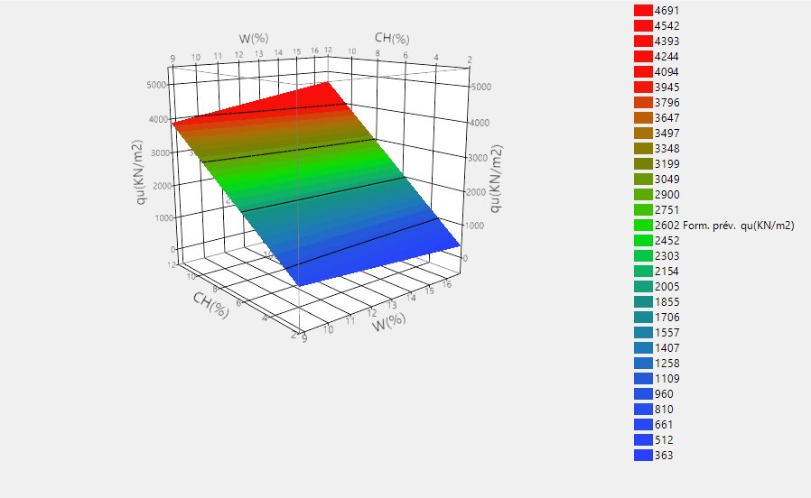
Figure IV. 2 L’évolution de la résistance à la compression en fonction de dosage de chaux etla teneur en eau
La figure IV. 2 représente l’évolution de la résistance à la compression en fonction de dosage de chaux et la teneur en eau. On peut observer que la résistance à la compression augmente progressivement avec l’augmentation de la quantité de chaux, ça peut être explique par la création des nouveaux matériaux cimentaire qui présente une résistance a la compression plus élevée. Par contre la teneur en eau élevée provoque une diminution de la résistance pour les dosages inferieur a 6% de la chaux.

IV.3 Modèle de Degré de saturationaprès émersion (%) :
- Graphique des valeurs expérimentales en fonction des valeurs prévues :
La figure IV.3 présente les valeurs observées en fonction des valeurs prévues du modèle de degré de saturation après émersion. On constate que les points sont très dispersés avec un très faible coefficient de régression R carre égale à 0.19
Figure IV. 3 Graphique des valeurs observées en fonction des valeurs prévues
- Résumé de l'ajustement :

Tableau IV. 4 Résumé de l'ajustement
R carré | 0.194076
R carré ajusté | 0.042965
Racine de l'erreur quadratique moyenne | 1.888442
Moyenne de la réponse | 82.6
Observations (ou sommes pondérées) | 20

- Estimations des coefficients :

Le tableau IV.5 présente le test des effets qui influence sur la repense étudiée, on peut constater qu’aucun facteur peut influencer le degré de saturation après émersion dans le model quadratique proposé.

Tableau IV. 5 l’analyse des effets de différents paramètres.
Terme | Estimation | Erreur standard | t ratio | Prob. > |t|
Constante | 79.530906 | 2.70493 | 29.40 | <.0001*
W(%) | 0.3208568 | 0.191542 | 1.68 | 0.1133
CH(%) | -0.147499 | 0.149303 | -0.99 | 0.3379
W(%)*CH(%)- | 0.0094712 | 0.066916 | 0.14 | 0.8892

- Modèle mathématique :
Le modèle mathématique de degré de saturation après émersion en fonction de dosage de chaux et la teneur en eau est déterminé par :
$$DS\left(\%\right)= 79.53+0.32× W\left(\%\right)- 0.14 ×CH\left(\%\right)+\left(w\left(\%\right)-12.78\right)×(CH\left(\%\right)-7×0.009$$
- Représentation graphique de surface de réponse :
D’après la figure V.5 qui présente la surface de réponse du modèle de degré de saturation après émersion en fonction de dosage de chaux et la teneur en eau. On constate que le degré de saturation diminue proportionnellement avec l’augmentation de dosage de chaux ; cette diminution est due principalement à la diminution des vides dans le sol traité par la formation des nouveaux matériaux cimentaire.
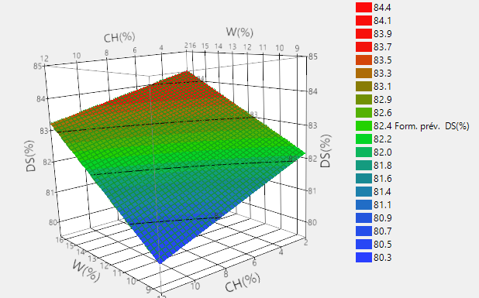
Figure IV. 4 L’évolution dedegré de saturationaprès émersion en fonction de dosage de chaux et la teneur en eau

IV.4 Modèle de Succion après immersion (KN/m²):
- Graphique des valeurs expérimentales en fonction des valeurs prévues :
D’après la figure IV.6 on constate que le nuage des points est très dispersé. On conclut qu’il y a une corrélation moyenne entre les résultats de l’expérimentation et ceux de la simulation (R$≈0.41)$. Le tableau IV.6 présente le coefficient de la corrélation R et son ajustement.

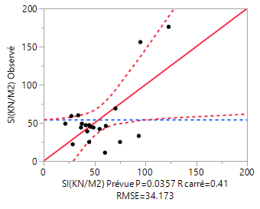
Figure IV. 5Graphique des valeurs observées en fonction des valeurs prévues

Tableau IV. 6 Résumé de l'ajustement.
R carré | 0.405503
R carré ajusté | 0.294034
Racine de l'erreur quadratique moyenne | 34.17267
Moyenne de la réponse | 54.4
Observations (ou sommes pondérées) | 20

- Estimations des coefficients :
D’après le tableau V.9 de l’analyse des effets de modèle de Succion après immersion (KN/m²), il est bien clair que tous les effets présentent une faible influence sur la réponse.
Tableau IV. 7 Estimations des coefficients.
Terme | Estimation | Erreur standard | t ratio | Prob. > |t|
Constante | -56.28508 | 48.94757 | -1.15 | 0.2671
W(%) | 5.6824341 | 3.466083 | 1.64 | 0.1206
CH(%) | 5.454451 | 2.701735 | 2.02 | 0.0606
W(%)*CH(%) | 2.433277 | 1.210897 | 2.01 | 0.0617
- Modèle mathématique :
Le modèle mathématique de succion après immersion (KN/m²) en fonction dosage de chaux et la teneur en eau est déterminée par l’équation suivante :

$$DS\left(\%\right)= -56.28+5.68× W\left(\%\right)- 5.45×CH\left(\%\right)+\left(w\left(\%\right)-12.78\right)×(CH\left(\%\right)-7×2.43$$
- Représentation graphique de surface de réponse :

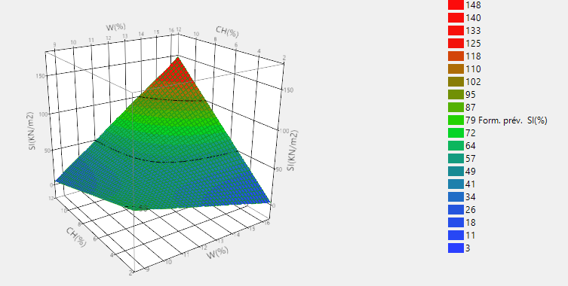
Figure IV. 6 L’évolution de succion après immersion (KN/m2) en fonction du dosage de la chaux et la teneur en eau.

D’après la figure IV.6 qui présente la surface de réponse du modèle de succion après immersion (KN/m²) en fonction dosage de chaux et la teneur en eau ;on constate que l’augmentation de la quantité de la chaux provoque une diminution de succion après immersion pour les valeurs faibles de la teneur en eau.
Pour les valeurs supérieures à 12 % une augmentation remarquable de la succion après immersion avec l’augmentation de dosage en chaux a été remarquée.
IV.5 Conclusion
Ce chapitre a pour objectif d'évaluer la résistance à la compression ; degré de saturation et la succion après émersion d’un sol traité à la chaux avec différents dosages.
L’utilisation du plan d’expérience nous permet d’avoir des lois de comportement qui rassemble différents paramètres de (dosage de la chaux et la teneur en eau) avec les réponses étudies.

Conclusion Générale et Perspectives

Conclusion Générale
L’objet de ce travail est de fournir quelques réponses concernant l’influence du traitement par la chaux avec des doses variables sur les propriétés physiques et mécaniques, quelques conclusions ont été tirées.
La stabilisation des sols en tuf traite à la chaux est une solution convenable pour la construction des couches de forme routières et ferroviaires.
Cette solution est particulièrement attirante dans les travaux de terrassements des chantiers routiers, ferroviaires et aéroportuaires.
En plus de l’aspect technique, les coûts économiques des travaux qui dépendent de l’équilibre entre la quantité de matériau en remblai et déblai sont réduits. Ces raisons sont suffisantes pour que cette technique soit utilisée systématiquement dans plusieurs pays depuis des décennies et même après la généralisation des géosynthétiques qui rentent plus chers.
Les résultats obtenus dans ce mémoire permettent de voir que l’introduction de la chaux dans les sols argileux à un effet considérable sur leur comportement mécanique.
On constate un aplatissement de la courbe Proctor et une amélioration immédiate dans le sol par la diminution importante de sa sensibilité à l’eau.
De la même façon, l’ajout de la chaux au tuf fait diminuer l'indice de plasticité, la valeur du bleu méthylène. L’addition de la chaux donne un accroissement de l’indice portant immédiat et imbibé, ce qui est un facteur important dans les études de dimensionnement. Enfin, une augmentation de la résistance à la compression est remarquée quel que soit l’âge de l’éprouvette.

Perspectives
Les perspectives de ce travail sont nombreuses, tant le sujet est riche en sujets de recherche et en applications pratiques. En laboratoire, en ce qui concerne l’étude paramétrique, il serait intéressant de poursuivre l’étude de comportement des sols traités avec les déchets tels que céramique et laitier surtouts les sols sensibles à l’eau.
La prise du matériau et sa durabilité dans des milieux pollués (pour des parois étanches par exemple) pourront également faire l’objet d’une étude approfondie.

Références bibliographiques

Références bibliographiques
Ahnberg, H. and S.-E. Johanson (2005). Increase in strength with time in soils stabilised with different types of binder in relation to the type and amount of reaction products. Deep Mixing.
BeghinA .(2003). étude de la rupture des bitume à basse température : influences des facteurs de composition et de la rhéologie des liants Thése : université paris VI ,
Castaneda-pinzo_on E. ET such C. (2004). evaluation the moisture sensitivity of bituminous mixtures complex modulus approach. 83e annual meeting, transportation research board,2004.
Eades, J. L., et Grim, R. E. (1960). Reaction of hydrated lime with pure clay minerals in soil stabilization. Highway Research Board, Bulletin 262, 51-63.
Elabd A., Hornych P., Breysse D., Denis A. et ChazallonC.(2004) .A simplified method of prediction of pavement deformations of unbound pavement layers. 6 th International Symposium on Pavement Unbound.
Huang, X., Zhou, G.J. (1994).Hardening mechanism of cement stabilized soil. Chin.J.Geotech.Eng. 16(1), 62-68.
Ingles, O.G., Metcalf, J.B., 1973. Soil Stabilization Principles and Practice. Butterworth, Sydney.
Kawamura,M.,Hasaba,S.,Sugiura,S.,1971.Influence of exchange able cations (Naþ, Mgþ þ, Caþ þ) held on bentonite on the bentonite–cement interaction. Proc.JpnSoc.Civ.Eng.192,123–129.
LCPC-SETRA( 1994). Conception et dimensionnement des structures de chaussées. Guide technique.
Locat, J., Bérubé, M. A., et Choquette, M. (1990). Laboratory investigations on the lime stabilisation of sensitive clays: shear strength development. Canadian Geotechnical Journal, vol. 27, 294- 304.
Maillard S ., d.L Roche C , Hammoum F ., Gaillet L ., E Daouben et Such C (2003).Comportement a la rupture de bitume en film mince sous chargement répété- approché par des méthodes de control non destructif. Journées des siences de l’Ingénieur.
Nakatsukasa, Y. (1986).The influence of cation exchange capacity (CEC) on strength of stabilized of seabed silts. Proceedings of the 41 Conference Japan Civil Engineering Committee, vol.13.pp.219-220.
Perret, P. (1979). Le traitement des sols fins par la chaux. Bulletin de Liaison des Laboratoires des Ponts et Chaussées, No 69, 99-118.Experiences of a youngsoilmixingmethod. DeepMixing '09, Okinawa.
Porbaha, A., S. Shibuya and T. Kishida (2000). "State of the art in deep mixing technology, Part III: Geomaterial characterization of deep mixing." Ground Improvement 4(3): 91-110.
Pouteau B ., Balay J.M . Chabot A . et larrard ,F (2004). fatigue test and mechanical study of adhesion between concrete and asphalt. 9th international symposium on concrete Roads ,Istanbul, turkey.
Saitoh, S. Suzuki, Y. (1986). Hardening of soil improved by deep mixing method. Proceedings of the 11th International Conference SMFE, pp. 1745-1748

